100个休闲农业和乡村旅游精品景点线路

北京市
1、北京国际鲜花港：位于北京市顺义区杨镇，占地4平方公里，位置优越、交通便捷，集花卉生产、研发、展示、交易、休闲旅游和花卉文化创意六大功能于一体的创新型农业科技园区。鲜花港包括设施生产区、花卉展示区、农业观光区和配套服务区4大功能区。每年举办以郁金香、菊花、百合等花卉为主题的大型花卉活动，吸引游客300余万人次，带动了周边区域的会展、休闲旅游、文化创意、餐饮娱乐、购物等多产业融合发展。
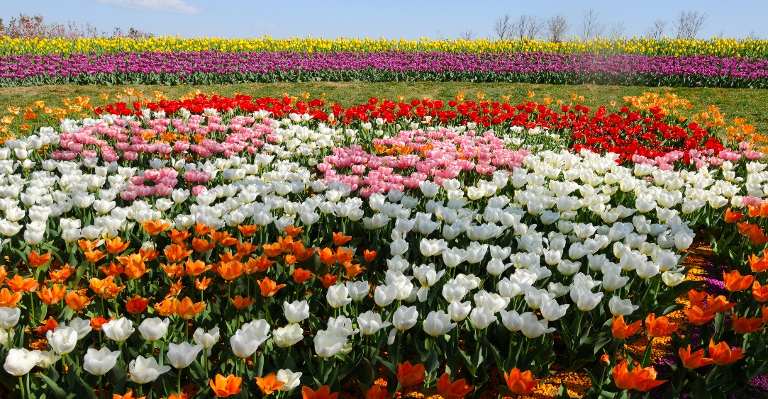

2、四季花海：位于北京市延庆区四海镇及其周边，种植规模达到万余亩，姹紫嫣红，农田变花园，包括万寿菊、玫瑰、熏衣草等及观赏、经济效益于一体的特色花卉，在47公里长的沟域内形成10个花卉产业观赏园区，从宏观规模上体现大地花海景观。入秋时节，数千亩的万寿菊在山野间竞相开放，天地四野好像都被染尽了一片橙黄色，极具冲击力。
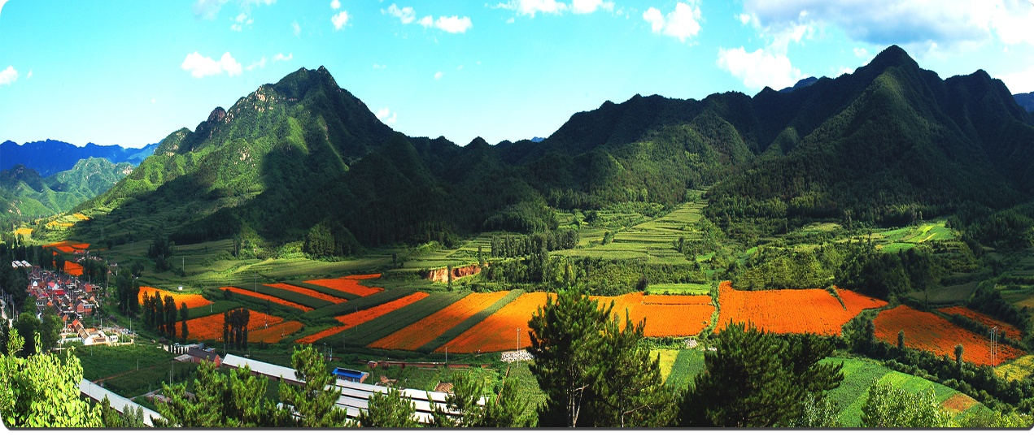

3、中粮智慧农场：位于北京房山区琉璃河镇兴礼村，规划面积1178亩，是中粮集团携手中国农业科学院打造的中国首个世界级都市农场。农场内设“一心六园”，即智慧农业中心，花田漫步、牧场悠歌、乡野记忆、田园拾萃、林间采薇、伊甸寻芳六大室外主题园区。农场通过“独家项目+沉浸式自然体验”方式不断为项目制造更多记忆点，吸引北京市区的消费客群。
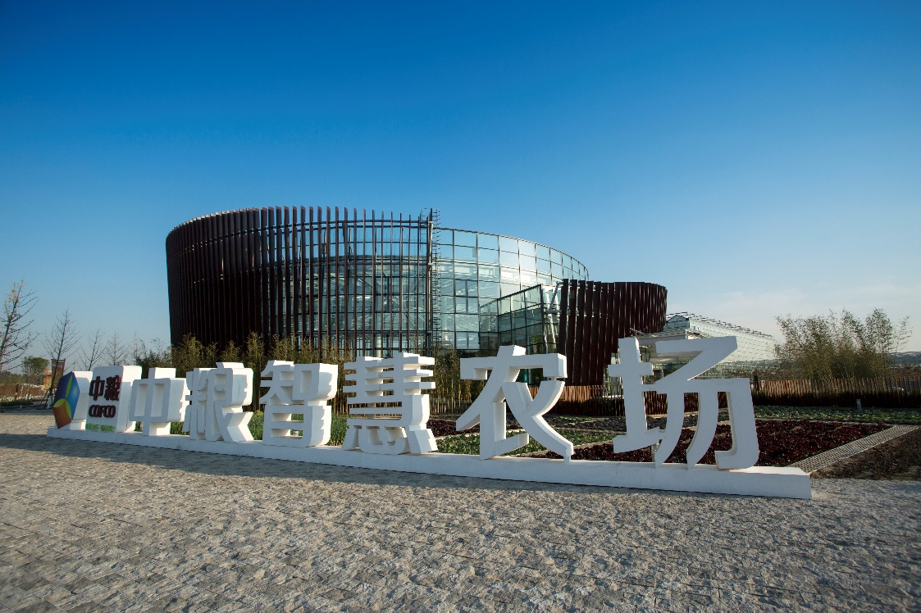

天津市
1、崔庄古冬枣园：位于天津市滨海新区大港太平镇崔庄村，毗邻荣乌高速公路，面积约3000亩，其中600年以上枣树168棵，400年以上枣树3200棵，是我国规模最大、保留最完整的古冬枣林，也是国内唯一的植物类全国重点文物保护单位，是活态的文物。不断发掘冬枣文化，推出了崔庄“冬枣文化节”“枣花姑娘评选”等活动，吸引了大量游客。崔庄村获得了全国休闲农业与乡村旅游示范点、天津市十大美丽乡村等荣誉称号。
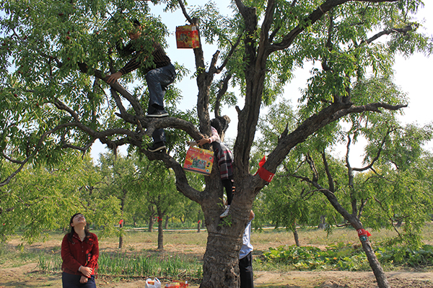

2、热带植物观光园：位于天津市西青区曹庄花卉市场内，占地面积500亩，拥有泰国、澳大利亚、美国、马来西亚等几十个国家和我国南方3000余种热带植物。热带植物观光园分为综合服务厅、精品花卉厅、科普教育厅和热带雨林厅四个大厅，是国家AAAA级旅游景区、全国科普教育基地，堪称亚洲最大室内植物园，是集旅游观光、休闲娱乐、科普教育、婚纱外景拍摄于一体的综合旅游景区。
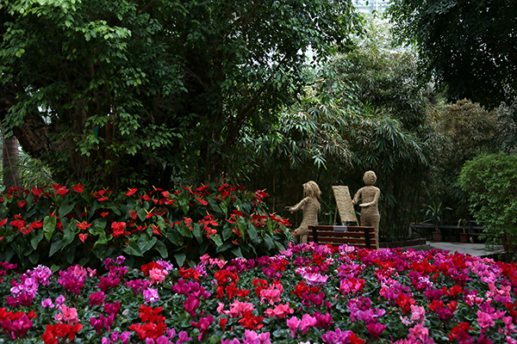
河北省
1、东方巨龟苑：座落在太行山东麓，光禄山脚下，冶河之畔，距石家庄市区35公里。景区包含了万吨巨龟和跨世纪献礼牌楼两个世界之最，千米画廊、华夏历史生态园林等六个中国第一，被誉为“山中海世界，石上万卷书”，被评为首批全国农业旅游示范点、河北省十佳休闲农业园、河北省四星级休闲农业园等。景点主要有万吨巨龟、跨世纪牌楼、海底世界、千米画廊、甲鱼养殖基地、华夏历史园林、花卉园、水果采摘园、大型滑草场、冰雪乐园等。
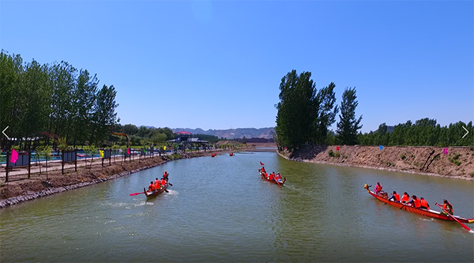
2、京东板栗大观园：位于中国著名的“板栗之乡”——河北省迁西县滦阳镇，占地面积11万亩，是一处一二三产业高度融合的现代农业园区，年接待全国各地游客36万人次。园区内有有机板栗基地2万亩、功能板栗示范基地1000亩，年销售板栗6000余吨，被评为全国休闲农业与乡村旅游示范点、全国休闲农业与乡村旅游五星级企业、省级十佳现代休闲农业园等。
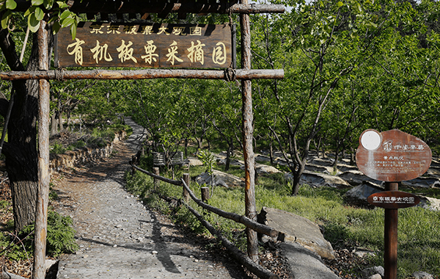
3、涉县旱作梯田：位于太行山东麓，河北省西南部，晋冀豫三省交界处，是太行山区最大的梯田群，总面积达21万亩，被联合国世界粮食计划署专家称为“世界一大奇迹”、“中国第二长城”。涉县梯田建造历史悠久，建造始于元，而兴于清代的康熙、乾隆年间。梯田里农林作物丰富多样，谷子、玉米、花椒等漫山遍野，呈现春华秋实的壮丽景象，迸发出人与自然的和谐之美，展现出震撼人心的大地艺术。
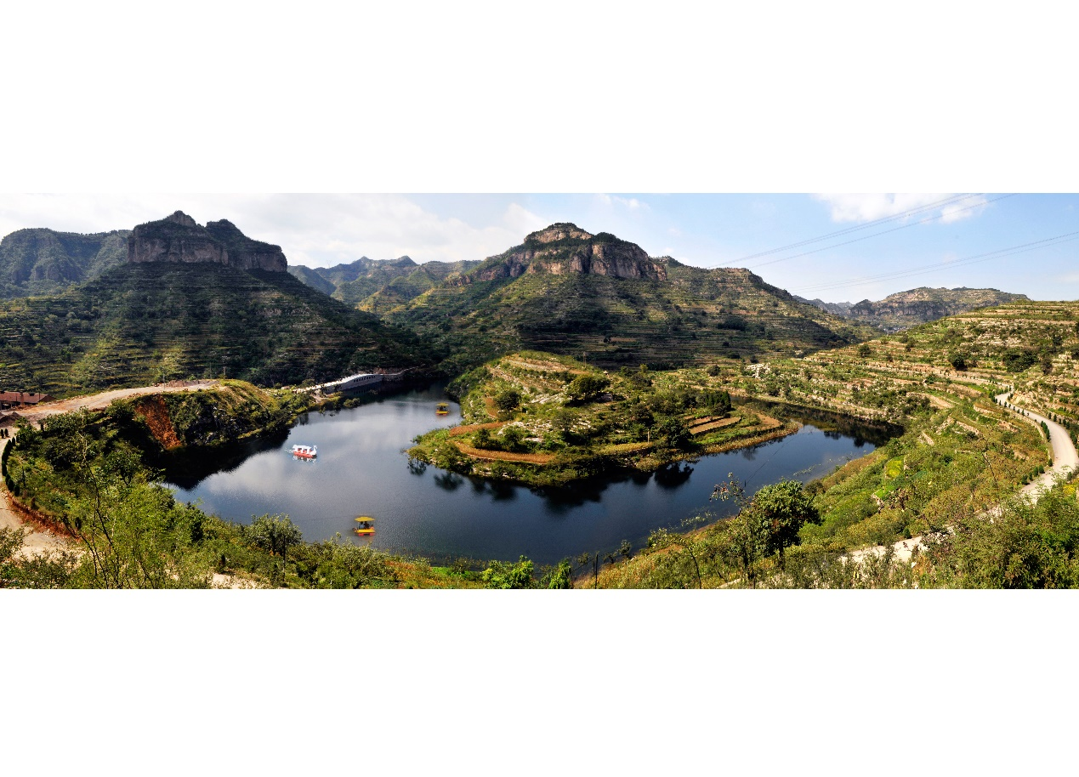
4、集发生态农业观光园：位于河北省秦皇岛市北戴河区旅游风景名胜区，总占地1500亩，是集观赏性、参与性、娱乐性、趣味性于一体的生态农业旅游观光景区，获得全国首批农业旅游示范点、全国休闲农业与乡村旅游五星级企业等荣誉称号。元旦假期举办“冬欢节”主题活动，分为冰雪娱乐区、参与项目区和民俗表演区三大区域，娱乐区活动现场设置雪屋、雪人、鹿拉雪橇、雪上飞碟、滑冰车、抽冰猴、儿童雪地足球等冰雪项目供游客娱乐玩耍。
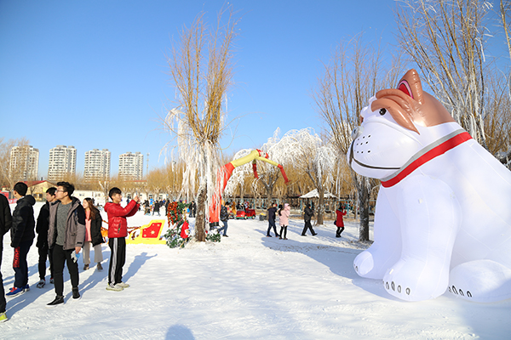
山西省
1、大禹渡黄河风景区：地处秦晋豫三省交界处的山西省芮城县东南黄河之滨，依崖傍水，风景宜人，占地面积450余公顷，文化底蕴深厚，区域特色明显，是一处集精美绝伦的黄河文化、古典古迹的大禹文化、底蕴深厚的佛教文化、现代技术的水利文化为一体的游览胜地。住在黄河岸边，品尝黄河鱼宴，眼观黄河风景，夜听黄河涛声，是著名的黄河休闲旅游胜地。
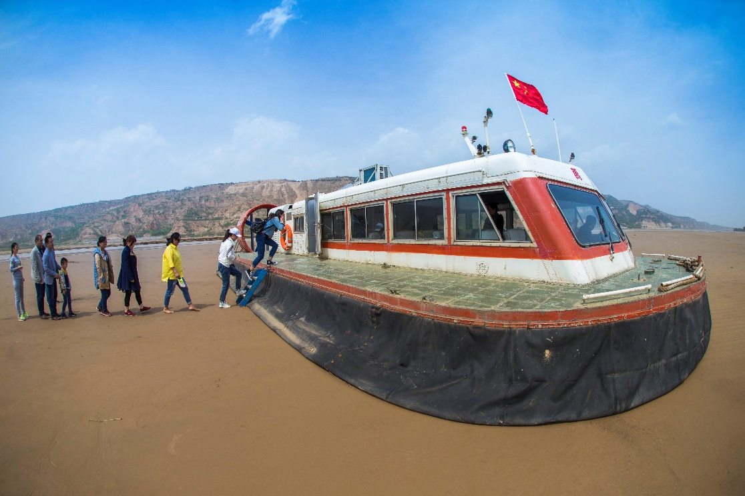
2、思睿庄园：位于山西省芮城县，地处晋秦豫黄河金三角核心地带，位置优越，交通便利，集葡萄种植、葡萄酒研产销、观光体验于一体的综合产业基地。思睿庄园拥有得天独厚的条件，北依中条山，南傍黄河水，光照充足、水土丰润，是高端葡萄种植栽培的产地。每年举办红酒文化节活动，介绍红酒文化红、品鉴红酒、酒会聚餐，展示庄园里优美的生态环境、迷人的田园风光、原生态的葡萄和醇香醉人的红酒。
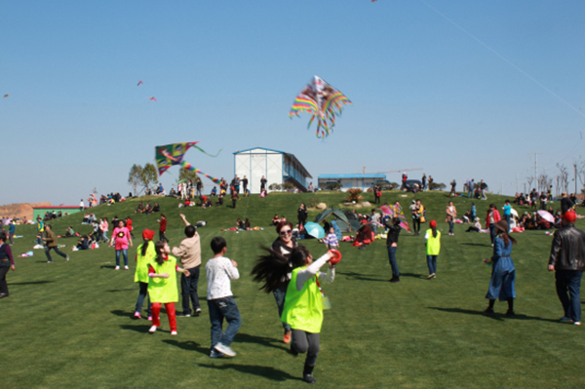
内蒙古自治区
1、百吉乐游牧部落：是内蒙古呼伦贝尔盟满洲里市知名休闲农牧业旅游品牌，打造独具特色的民俗风情餐饮，为八方游客提供纯正美味的蒙餐。开阔的草原、宽畅的蒙古大帐和散落在草原的蒙古包群为八方游客带来与众不同的体验。每年农历五月廿三日，在满洲里市的敖尔金蒙古自然村举办盛大的那达慕大会，期间举办祭敖包、赛马、射箭、摔跤、品尝特色蒙餐、烤全羊仪式、民族歌舞表演、篝火晚会等活动。
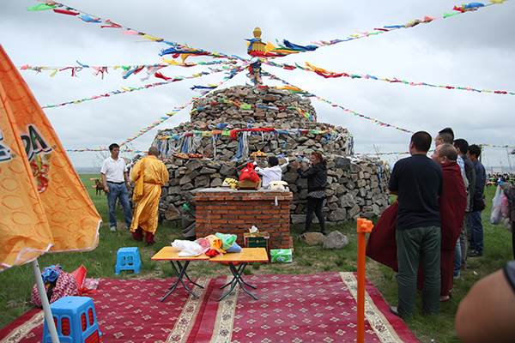
2、达里湖：位于内蒙古赤峰市克什克腾旗，高原地形，分布着被风化的玄武岩或花岗岩，是低浓度盐水湖。冬捕节是北方寒冷冬天最盛大的节日庆典活动，被内蒙古列为非遗项目。达里湖冬捕节每年都吸引成千上万的游客顶着寒冷的低温，目睹当地渔民在冰窟窿里撒网捕鱼的全过程。游客们可以欣赏到传统的捕鱼仪式，包括喇嘛祭祀、祭敖包、献哈达、查玛舞、颂祭词等，还可以亲眼目睹渔民们冰上捕鱼作业、鲜鱼出网的全过程，同时还可以亲身参与放生。
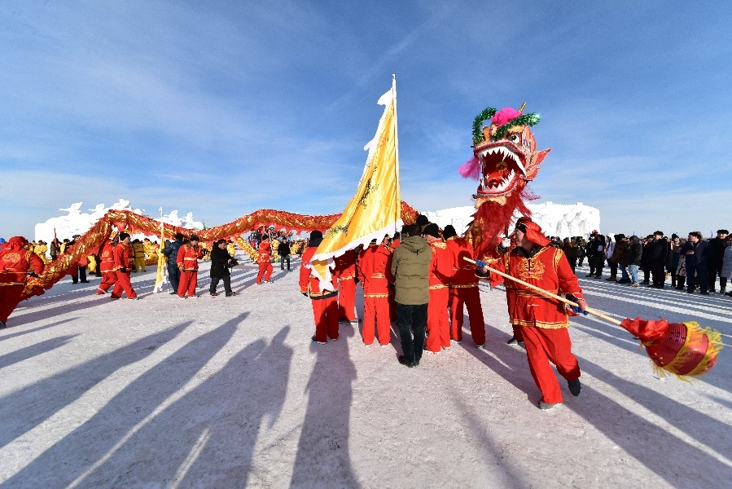
辽宁省
1、佟家峪村：位于沈阳市浑南区祝家街道，交通便利，是旅游、观光、休闲、度假的好去处，享誉省内外的“沙地沟大杏”就产自这里。佟家峪村的水果种植历史悠久，果树种植约3000亩，有大杏、树莓、苹果等，到了夏秋季节，瓜果飘香，硕果累累。初春时节，各种花朵争相开放，满眼的粉红，似花海仙境，到处弥漫着树香和草香。春暖花开时节，漫山遍野杏花开，美丽迷人，吸引很多游人来观赏。
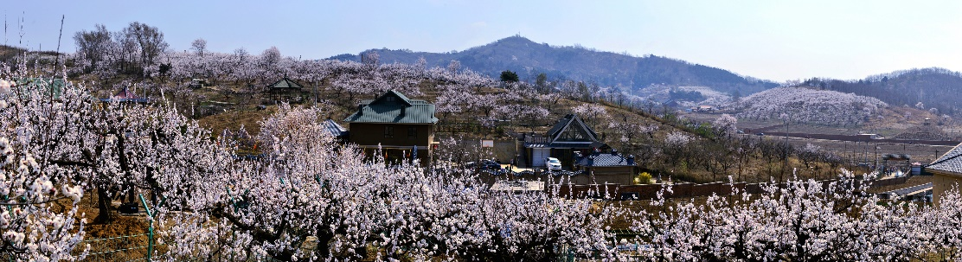
2、獐岛村：地处辽宁省东港市北井子镇西南部黄海之中，是我国万里海岸线最北端起点第一岛，是中国海上日出最早的地方，是中国北方海岛旅游的主要景区之一，获全国五星级休闲农业与乡村旅游示范点、中国美丽休闲乡村、全国十佳休闲农庄、中国最美休闲村等荣誉称号。獐岛村以休闲生态渔业为特色，2017年接待游客20万人。作为中国最北端、最大的妈祖庙，每年农历的三月廿三日举办“妈祖节”。
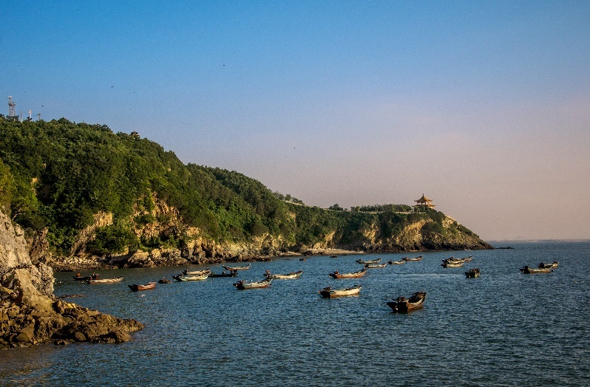
3、三禾现代农业庄园：位于辽宁省辽阳市太子河区东宁卫乡，覆盖绿色种植、自然养殖、儿童主题乐园、学农教育、生态餐厅、婚庆度假、休闲养生等领域，开展果蔬采摘、垂钓露营、拓展活动、自助烧烤区、农林牧业科普观光等休闲项目，是集休闲度假、观光旅游、生态养生、文化体验于一身的著名生态休闲度假圣地。2016年，被评为全国休闲农业与乡村旅游五星级示范园区。
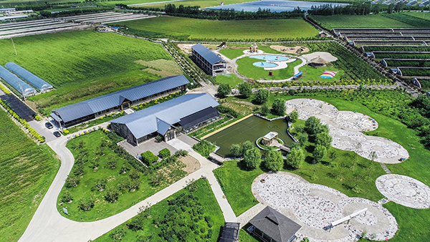
4、蚂蚁岛：位于大连市金普新区金渤海岸，距陆地码头8海里，距大连市中心50公里，陆域面积4平方公里。据记载，岛上人居历史已有300余年。蚂蚁岛被评为全国十大美丽海岛特别提名奖、全国休闲渔业示范基地。蚂蚁岛海域各种鱼类繁多，盛产各种螺、牡蛎、野生海参等。岛上风景天成，清澈蔚蓝的海水、绵长平缓的沙滩、连绵不断的丛林、引人入胜、令人心驰神往。

5、普洛德庄园：位于大连市普湾新区莲山镇，距大连市区120公里，是集有机葡萄种植、葡萄酒加工、野生养殖、餐饮、旅游于一体的休闲度假庄园，是东北地区一家独具欧洲特色的大型庄园。自然条件优越，山峦起伏，水资源星罗棋布，碧流河迤逦而过，冬无严寒，夏无酷暑。山泉水清澈甘美，入口爽心怡神，蔬菜、葡萄、大豆等品质上乘，各式水果漫山遍野。
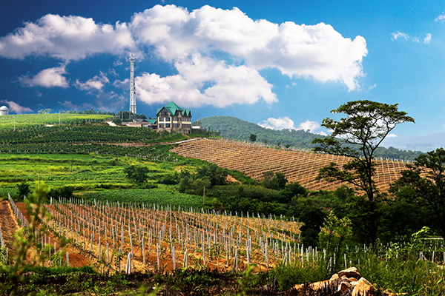
6、伊甸都市型现代农业园区：位于大连市瓦房店三台满族乡，占地1.6万亩，分为现代农业科技推广示范及博览园、休闲科普文旅、养生养老民居建筑三大板块。园区已建温室大棚49座，冷棚3座，主要种植圣诞红草莓、樱桃、葡萄、油桃、南方水果等，年产量约25万公斤。园区将建成温泉度假酒店，其中客房200余个、民族风情村寨、生命科普园、狩猎场、动植物园、养生养老民居建筑等项目。
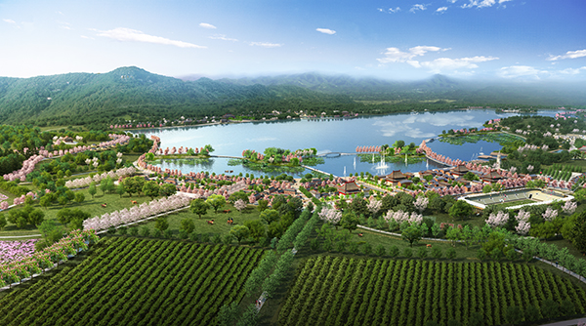
吉林省
1、国信现代农业园：位于吉林省长春市双阳区长清公路21公里处，占地600余公顷，集餐饮、旅游、休闲娱乐及会议培训等为一体的多功能综合性园区。园区建有现代种植示范区、休闲农业观光区、设施配套区、科研培训区等。农业园将农业与旅游产业有机融合，提供游人自助采摘、推出有机蔬菜小火锅，全年四季可采摘蔬菜、水果，品种达80多种。2015年，园区被评为“全国休闲农业与乡村旅游示范点”。
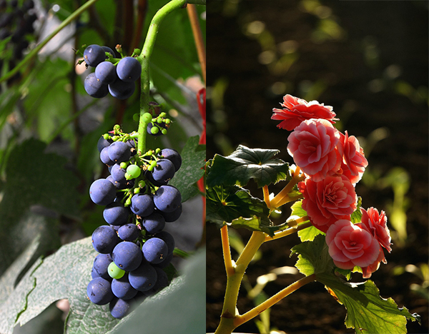
2、岭上枫林：花山镇位于吉林省临江市，坐落于长白山区腹地的老岭山脉脚下，东南距临江市9公里，面积232.2平方千米。花山镇辖区内森林覆盖率达到87%，自然生态系统完整，被国家命名为国家级森林公园。花山镇枫叶节活动开始于2014年，在岭上枫林景区或溪谷景区举办，现已成功举办四届，每届枫叶节都为“秀美临江”增添了新的内涵、新的动力。
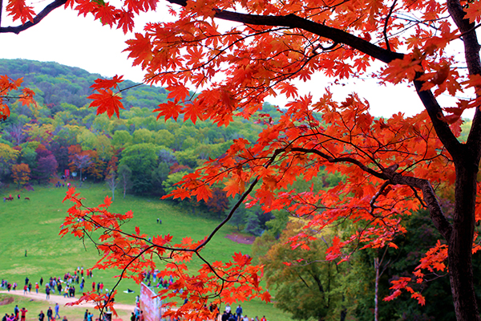
3、双青湖旅游度假风景区：位于吉林省公主岭市刘房子街道，距离长春市仅20公里，规划面积700亩，是省AAAA级乡村旅游度假风景区。景区岸柳成荫，荷花映日，芦荻翻浪，百鸟翔飞，群凫竞逐，锦鳞游泳，蛙声莲塘，实为闹中取静之休闲佳地。每年一届的冰雪节，带您驶向冬季的冰场；冰车、冰刀和雪地摩托、冰滑梯一起把我们载向快乐的时光。

黑龙江省
1、小朱家村：位于黑龙江省宁安市渤海镇，坐落在风光旖旎的镜泊湖畔,这里的铁锅炖鱼的鱼香味吸引来了央视《城市1对1》节目组，也吸引来了每年的游客4万人次、旅游年收入200多万元。“美景如醇游者醉,只言仙境在人间。”小朱家村依靠自然生态环境和绿色无污染的农作物,成为全省乡村游的示范,被冠以“人间仙境”、“世外桃源”、“鱼米之乡”的美誉。小朱家村三面环水是一个集餐饮、旅游、纳凉住宿为一体的旅游度假村。
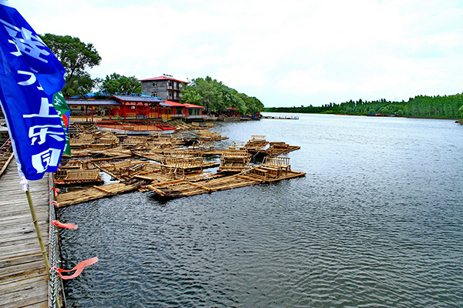
2、农垦建三江管理局七星农场：建三江是我国“最早迎接太阳的垦区”，位于祖国北部边陲的三江平原腹地，地势平坦，土质肥沃，资源丰富，水源充足、交通方便，富有发展现代化企业特别是绿色产业的优越条件和独特优势。七星农场现有20多家家工业企业，有年加工3万吨的等级面粉厂，有年加工1万吨的稻米加工厂，有年产5000吨的麦芽厂，以及制油厂、啤酒厂、冷冻厂、白酒厂等。
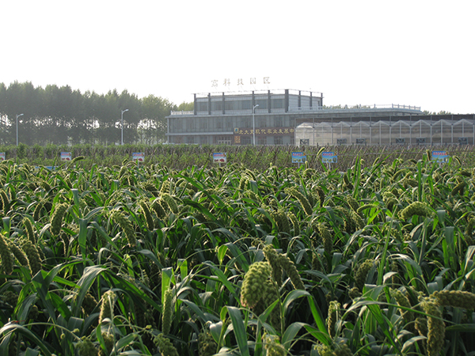
3、中国雪乡风景区：位于黑龙江省海林市长汀镇境内的大海林林业局的中国雪乡国家森林公园中，境内群山起伏，有双峰雪乡、太平沟原始森林、海浪河“龙江第一漂”和梨花村4个景区。景区项目包括滑雪场、雪乡剧场、雪景之源摄影观赏区、棒槌山山寨、风光无限观景台、雪乡文化展览馆、“爸爸去哪儿”实景摄影基地、雪雕观赏区、狗拉爬犁、雪圈、雪地摩托等。雪乡夜景尤为美丽，淳朴的雪乡人在自家挂起大红灯笼，洁白如玉的白雪在大红灯笼的照耀下，宛如天上的朵朵白云飘落人间，幻化无穷。

上海市
1、嘴渔村：上海市沿海陆地最早的渔村，也是上海最后一个渔村，滨临杭州湾畔，沪杭公路北侧，与大海仅一步之遥，与海中的金山三岛隔海相望。依托得天独厚的海洋生态环境和世代传承的海渔文化积淀，成为金山滨海旅游新亮点。
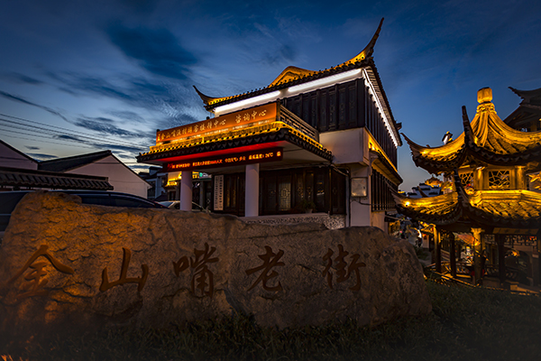
2、山阳田园生态休闲农业度假区：位于上海市金山区山阳镇，占地面积约3000亩，集种植、生产、采摘、销售、体验、住宿、餐饮、拓展、科普研学、观光度假、野营露宿为一体的综合性农业生产和旅游的示范基地。园区设有农业文化创意园、垂钓度假酒店、露营基地、迷宫、花卉培育基地、食用仙人掌园、桃园、草莓园、火龙果园、菊花园、南瓜园、哈蜜瓜园等。在园区内，枣油桃树、仙人掌、彩色菌菇、多肉等植物，错落有致，游客在观赏的同时，也能学习植物的相关科普知识。
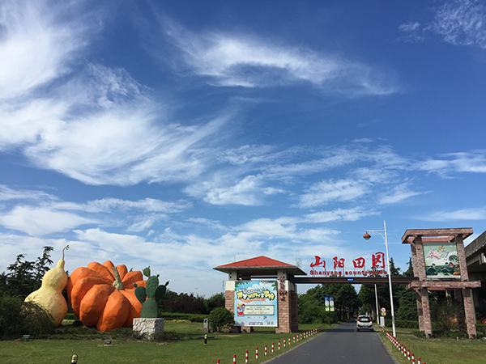
江苏省
1、千垛菜花景区：位于江苏省兴化市缸顾乡，是中国（全球）重要农业文化遗产、江苏省四星级乡村旅游点，以其独特的垛田花海景观享誉全球。景区的油菜花以“河有万弯多碧水，田无一垛不黄花”和“船在水上行，人在花中走”的自然美景享有“全国最美油菜花海”之称，与普罗旺斯薰衣草园、荷兰郁金香花海等并称全球四大花海。每年的4月份至5月份是来观赏千岛菜花最佳时节。每年举办“中国·兴化千垛菜花旅游节”，在华东旅游市场已具有较高知名度，前来游玩的游客数目逐年递增。
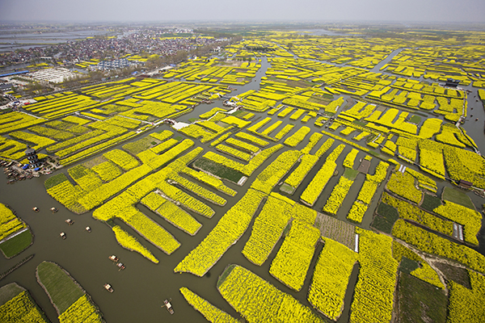
2、荷花荡：地处江苏省淮安市金湖县东南，美丽高邮湖畔，三面环湖相拥，生态环境优美，总面积1.2万亩，有荷花300多种，基本上囊括了世界精品，是集农业观光、休闲度假、科普教育、健康疗养为一体的综合性生态旅游景点。盛夏时节，景区内碧叶连天、荷花万顷，完美诠释了宋代大诗人杨万里“接天莲叶无穷碧、映日荷花别样红”的胜景。已建成荷花仙子广场、荷博园、荷文化体验馆、百荷园、咏荷碑廊、百莲园、少游憩园、青山寺等数十个景点。每年夏季来观赏荷花的游客有近100万人次。
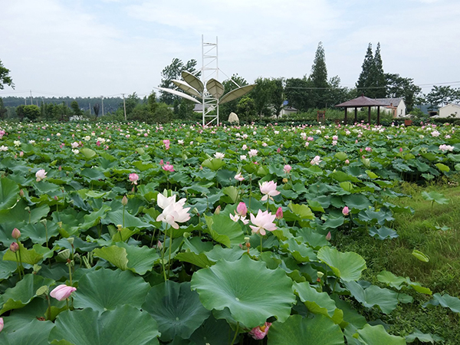
3、固城湖青松水产专业合作联社：位于南京市高淳区，是大面积水产养殖基地和滞洪蓄水的天然水库。固城湖螃蟹素有“水源好、品种好、养殖好”的独特优势，其肉质肥嫩、鲜美，营养丰富。固城湖螃蟹节是南京高淳固城湖螃蟹的一项主要节庆活动，至今已举办了17届活动。在螃蟹节期间，举办一系列丰富的参与体验活动，固城湖蟹王蟹后争霸赛、“蟹天蟹地 千人万蟹”高淳味道品蟹盛宴、万人瑜伽节、慢城山地自行车骑行挑战赛、高淳国际慢城马拉松赛等。
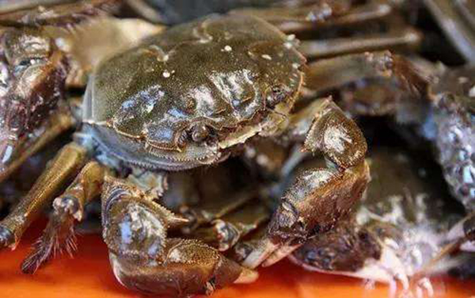
4、恒北村：位于江苏省盐城市大丰区大中镇，是全国休闲农业与乡村旅游示范点、江苏省五星级乡村旅游区、江苏省最美乡村。恒北村以万亩果园为中心，打造出一个融合梨园风光、生态宜居、乡间民宿为一体的乡村旅游胜地，建有游客接待中心、锦绣果园、主题公园、映像恒北展示厅、恒北果品苑、核心果园观景长廊、农家乐民宿等特色板块。至今已连续举办了五届梨花文化节活动，开通“上海-恒北旅游直通车”，培育“春有花、夏有绿、秋有果、冬有泉”的乡村特色旅游。
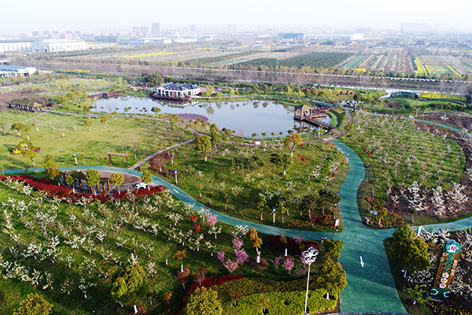
5、青松林温泉度假区：位于江苏省连云港市东海县李埝林场，交通便利，空气纯净，集温泉沐浴、森林休闲观光度假、商务会议、住宿、餐饮为一体。景区建有丘陵特色薰衣草园、七彩花田、生态葡萄观光园、露营基地、自驾游基地、星空帐篷、四季休闲农业采摘园、拓展基地等景点。重点推出以五谷养生餐、森林美食为主要特色的养生宴，成为生态温泉旅游度假区的特色名片。
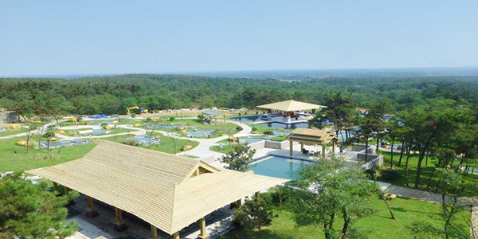
浙江省
1、寺平古村：坐落于浙江省金华市汤溪镇，始建于明代初期，毗邻九峰山风景名胜区。村庄地貌倚“七星伴月”之形，徽派建筑风格的古屋遍布全村，古砖雕工艺之精美，古砖雕保护之完整，令专家学者、游客叹为观止。寺平古村依托古建筑古文化创建农家乐休闲旅游，已接待了国内外游客达数十多万人次。拥有三家大型农家乐餐馆，同时容纳500人用餐，农家菜有野味、有机鱼、土鸡、野菜等同时在这里你可以品尝汤溪的特色菜：油而不腻香脆可口葱花肉；做法考究地道的汤溪名菜--烂咸菜滚豆腐。
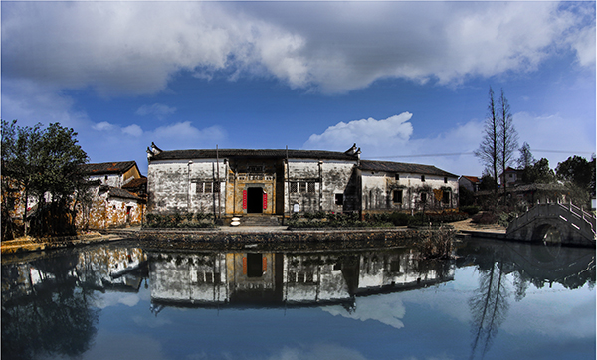
2、云和梯田：位于浙江省云和县崇头镇，距今已有1000多年历史，是华东地区最大的梯田群，为中国三大梯田之一。梯田景区跨越谷地、丘陵、高山、高寒四个地质景观，有千年历史、千层梯田、千米落差的“三千特色”和万亩云海、万亩杜鹃、万亩竹林、万亩稻浪的“四万景象”，被摄影界誉为“中国最美梯田”。云和梯田农业系统获得了中国重要农业文化遗产、中国美丽田园、全国休闲农业创意精品等荣誉称号。新建提升“彩色梯田”、“梯田精品果园”、“黄金牙景观茶园”、“云上五天”、“杜鹃花海”等农旅融合示范点8处，现有农家乐105家，接待床位1000多张。2017年接待游客突破30万人次，带动农户增收2亿元以上，成为城市居民周末和乡村休闲旅游绝佳好去处。
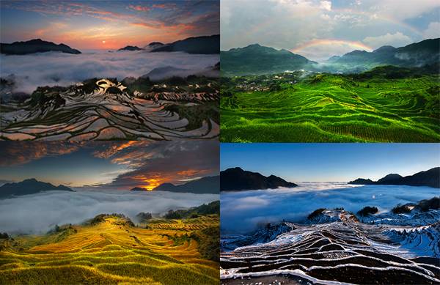
3、米果果小镇：位于西施故里浙江省诸暨市山下湖镇，占地总面积3152亩，被评为国家AAAA级旅游景区、全国体闲农业与乡村旅游五星级企业等。小镇立足生态农业，致力于打造绿色农业产业链，打造集果蔬种植、水产养殖、农产品加工、乡村旅游观光、科普教育于一体的农业生态综合特色园区，通过三年的建设，集“商、养、研、闲、情、奇”等“新旅游六要素”为一体的乡村休闲旅游小镇。米果果农旅品牌已被社会各界认可，米果果小镇正成为长三角地区农事体验、休闲观光、养生度假、商旅会议、婚庆拍摄、农技教育培训的理想场所。
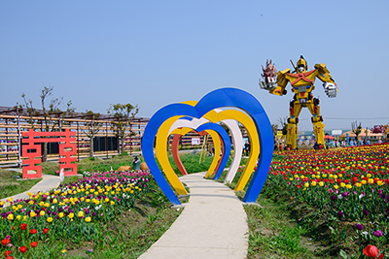
4、南浔桑基鱼塘：位于浙江省湖州市南浔区和孚镇荻港村，是中国太湖南部的低洼湿地生态系统，是湖州先民顺应自然、治水兴农的智慧结晶。桑基鱼塘系统形成起源于春秋战国时期，至今有2500多年的历史，2017年被列为“全球重要农业文化遗产”。游客在这里可欣赏到秀丽多彩的自然风光、体验原汁原味的水乡生活，品桑叶茶、尝陈家菜、吃鱼汤饭、逛美食一条街、看江南丝竹表演、听民间山歌，每年1月举行的国家级示范渔业示范节庆“鱼文化节”办得如火如荼，前来观光的游客一日可吃掉两万斤鱼肉，十足“鱼味”让游客既可感受桑基鱼塘悠久文化，又能享受真正乡村休闲。
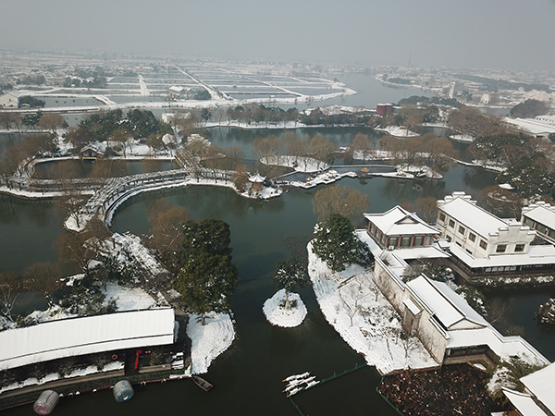
5、四明山古村：地处美丽富庶的长江三角洲南翼，在浙江宁波以西、绍兴以东，海拔在700-900米之间，拥有独特的高山气候，是炎炎酷暑里的一片清凉世界，被赋予“中国第二庐山”、“天然氧吧”、“避暑胜地”的美好盛誉。四明山作为极佳的休闲避暑胜地，多处可以露营，配以音乐、电影、篝火、啤酒；柿林古村里的丹山赤水大峡谷漂流举办泼水游乐、皮筏水仗、小溪摸鱼等活动，以吸引更多的游客前来观光旅游、休闲度假，体验高山避暑的乐趣。
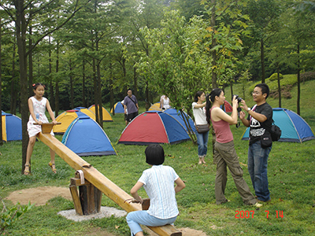
6、石浦渔港：象山县是浙江省宁波市下辖县，著名的滨海城市，居长三角地区南缘、浙江东部沿海，位于象山港与三门湾之间，三面环海，两港相拥。象山石浦渔港是中国四大群众渔港之一，又是国家和省对台接待的重要口岸。石浦渔民素来有“三月三，踏沙滩”等习俗，其中“祭海”是渔民出海捕鱼时，为求平安、丰收的一种仪式。每年一届在此举行的“开渔节”开创了中国独一无二的海洋庆典活动，具有浓郁的渔乡风情和海滨旅游特色。自1998年首办开渔节以来，名声日长，开渔节已成该县一靓丽名片，现为全国著名节庆之一，主要内容有千家万户挂渔灯、千舟竞发仪式、文艺晚会专场、海岛旅游、特色产品展销、地方民间文艺演出等活动。
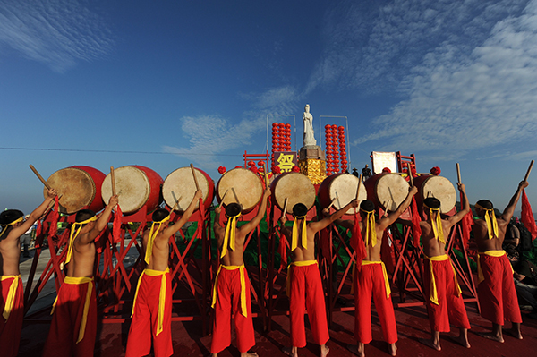
7、田洋湖村：位于宁波市象山县定塘镇东北部，自古以来盛行过“二月二”，教牛、炒天外年糕、舞龙、上灯落灯等琳琅满目的乡村习俗，成为这块农耕之地的春季盛景。二月二是定塘镇县级非遗项目，二月二在民间也有“百花娘子生日”“花朝节”等之称。舞茶山老龙、教牛耕地、炒天外糕等民俗活动已经被列入象山县级“非遗”名录。举行‘二月二’民俗文化节，是对古老文化的一种传承，可以让更多人了解、走进田洋湖村。村民们三五成群，在早春的绿意中，热火朝天地做青团、捣麻糍、蒸麦糕，场面很热闹。
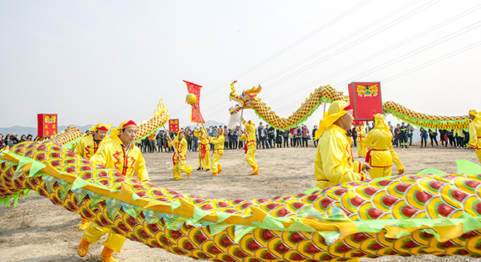
安徽省
1、柯村：位于安徽省黟县西北部，坐落于山高林密的清溪河与东坑河交汇的深山盆地，距县城50公里，有着山区一流的旅游生态环境。3月的柯村，大片油菜花占据了棋子般的村舍，一片金黄，映得徽派古雅民居清新夺目。茅山岭头俯拍的油菜花田园风光，成为黟县旅游对外宣传的一张名片，吸引众多摄影爱好者来此创作，拍摄云雾缭绕、如梦如幻的花海春景。每年举办油菜花节，吸引全国各地游客前来赏花，举办花海放风筝比赛、风光摄影、民俗文化表演、风味小吃土特产品展示等活动。
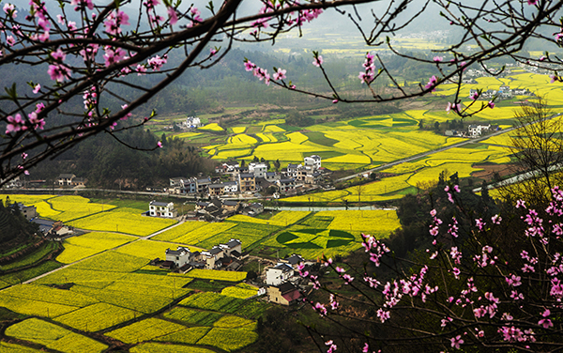
2、映山红大观园：位于翠松掩映，风光秀丽的安徽省岳西县莲云乡境内，占地面积1000亩，距离县城4公里，是以杜鹃（映山红）花卉为主体、以奇松异石点缀其间的生态文化艺术的大观园，是集观光度假、娱乐健身、养生养老、生态种植等为一体的生态农林文化旅游度假景区。每到春季,杜鹃花笑，桃蕊含羞，蜂舞蝶忙，清泉涓涓，笑语嫣然。满山遍野的红花将整个山川装饰得如同彩锦一般，让人留恋往返。
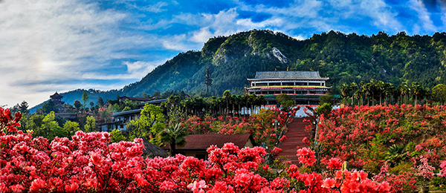
3、箐箐庄园：位于苏浙皖三省交界处，安徽省宣城市广德县新杭镇，占地面积1500余亩，地处丘陵，内有天然湖泊，御水临风，四季风光秀美。庄园由最初的猕猴桃单纯种植基地逐步发展成以猕猴桃种植为主体并集观光旅游、餐饮住宿、休闲度假、水果采摘、户外真人CS、企业培训、养殖、猕猴桃酒深加工、土特产购物于一体的大型生态农业观光园，并被评为全国休闲农业与乡村旅游五星级观光园、国家级AAA景区、全省十佳休闲农庄等众多荣誉。
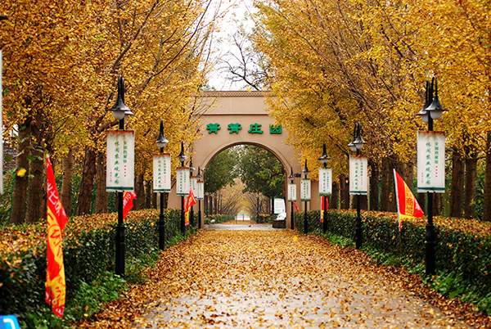
福建省
1、崇武海岸：位于福建省泉州市惠安县东南的崇武半岛，三面临海，西连陆地，地势起自大雾山脉，婉蜒起伏，十分壮观。分布着12个妩媚动人的金沙海滩，岩石礁屿形态各异，在傍晚的落日余晖中，意境尤为深远。这里是中国最美海岸线，这里是中国最美休闲乡村，这里是福建十大旅游品牌“惠女风情游”首选目的地。这里有誉为“南方北戴河”的天然影棚半月湾，这里有誉为“福建澎湖湾”的八闽第一金滩青山湾。

2、皇旗尖休闲茶庄园：坐落在中国最美休闲乡村的福建省南安市眉山乡观山村，是全国农业休闲与乡村旅游示范点。茶庄园始创于1928年的眉峰茶庄，是集休闲农业、康养避暑、企业拓展、亲子活动、会场提供，观山古厝游览为一体的综合“氧”生茶庄园。茶园为游客提供了采茶体验区、茶园休闲登山道、眉峰水库垂钓区、生态茶餐厅、茶园林间休息茶亭项目。
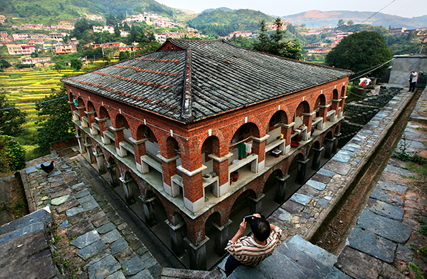
3、荣杰园台湾水果观光园：位于厦门市翔安区内厝镇莲前村斗门自然村，是厦门首创一年四季开放的台湾水果休闲观光农业园，种植有20余种台湾最新优质水果。园区建设有瓜果长廊，花卉蔬果种植示范区、科普教育区、观景凉亭、泡茶休息竹廊、可爱动物观赏区等。
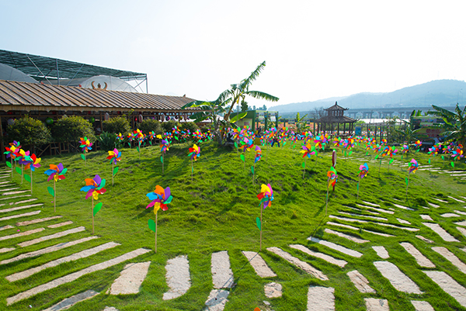
4、西坂菜地果蔬专业合作社：位于厦门市海沧区，拥有无公害果蔬基地面积150亩，主要从事健康果蔬种植、配送、采摘等业务。园区内不仅有瓜果长廊与荷花池，开辟了野炊烧烤区及鸡、鸭、鹅、羊放养区，是孩子们近距离接触小动物的最佳场所。冬季，西坂菜地种植的多种特色果蔬都已进入采摘季，如草莓、苦瓜、茄子、莲藕等。在这里，孩子们还能在玩乐中获取农业科学知识。
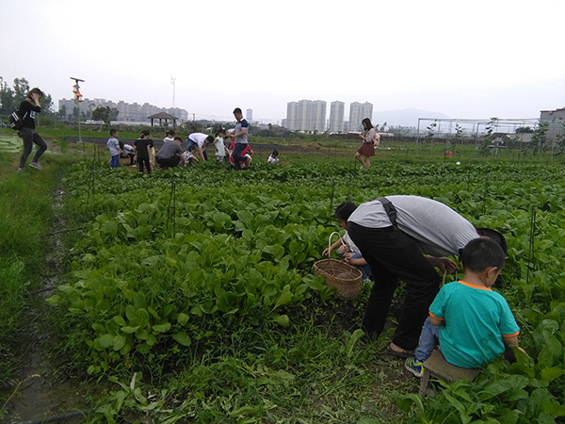
江西省
1、凤凰沟景区：位于江西省南昌县黄马乡，距离市区约40分钟车程，是集采摘、观光、休闲、娱乐与会议为一体的农业生态示范园。凤凰沟景区内山清水秀，绿树成荫，环境幽静，空气清新，被评为全国十佳休闲农庄、全国休闲农业与乡村旅游五星级园区、全国休闲农业与乡村旅游示范点等。凤凰沟樱花节自2008年举办，至今已举办了11届。凤凰沟樱花谷被农业农村部评为“中国美丽田园”，樱花品种之多、樱花规模之大、樱花花色之多、樱花隧道之妙享誉全国。
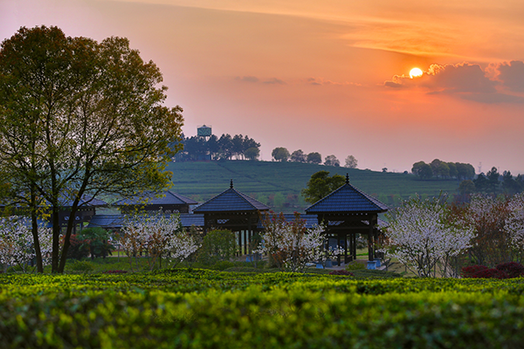
2、中国莲花景区：位于白莲之乡--江西省广昌县南部的驿前镇境内，距济广高速鹰瑞段赤水出口21公里。景区主要由姚西和明清古建筑群、驿前莲花古镇两部分组成。 盛夏时节，千亩莲田，万花齐开，是“接天莲叶无穷碧，映日荷花别样红”最真实的写照。2016年，有着“中国莲花第一村”之称的广昌县驿前镇姚西景区，获得“最大的莲池”吉尼斯世界纪录称号。
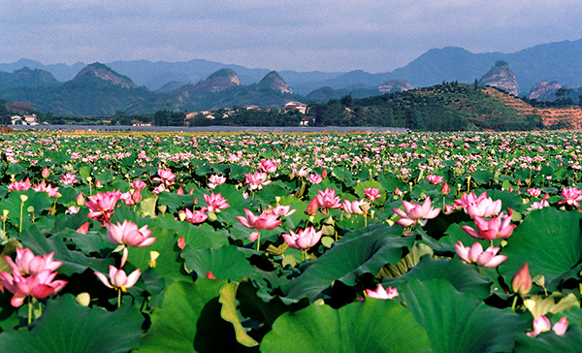
3、篁岭古村：位于江西省上饶市婺源县东北部，是著名的“晒秋”文化起源地，一座距今近六百历史的徽州古村。篁岭属典型山居村落，民居围绕水口呈扇形梯状错落排布，周边千棵古树环抱，万亩梯田簇拥。独特的旅游体验带您走过索桥、滑过溜索、乘上高空索道，俯瞰独特的晒秋奇观。每到阳春三月油菜花开，置身篁岭万亩梯田，黄灿灿的油菜花与远山、近水、粉墙、黛瓦相映成趣，宛如一幅绝美的水墨油画。
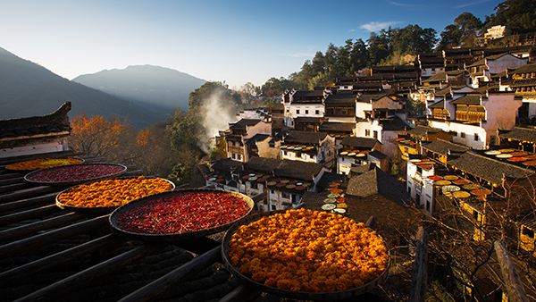
4、花田小镇：位于江西省赣州市沙石镇龙岗村，占地面积2200亩，是章贡区重点打造的休闲旅游观光农业项目。在冬日，花田小镇举办稻草人文化艺术节，举办体验客家活动--打糍粑，制做稻草人，欣赏客家文化表演和四季花海，客家农事体验--推独轮车和石磨米浆，观看香猪跳水，体验老少皆宜的滑草项目、观看古法人工榨油等。这些历史悠久的稻草艺术文化，我们重新提起，弘扬客家特色民族农耕文化。
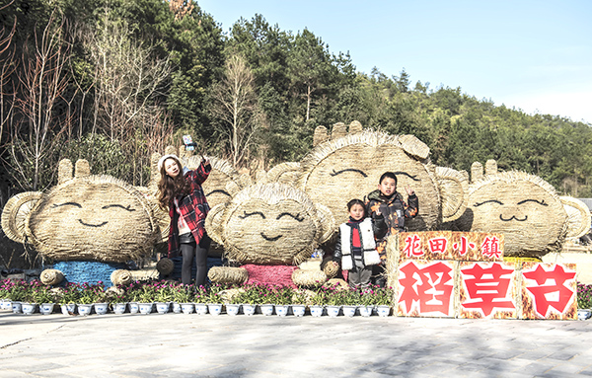
山东省
1、天桥智慧园：坐落于青岛平度市李园街道办事处华星路1号，占地面积230余亩。园区建设以生态、健康为特色，规划订单种植、采摘体验、休闲餐饮、科技实践四大板块。园区建有10个采摘体验大棚、1个生态餐厅和智慧园大舞台，游客在体验采摘快乐的同时，可享用安全放心的美食，先后获得有机食品认证和农业部无公害农产品认证。
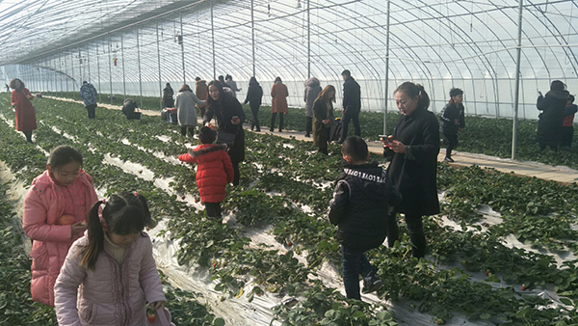
2、中华第一梨园：位于有“齐鲁鸭梨第一村”之称的山东省冠县韩路村万亩梨园，属全国休闲农业与乡村旅游示范点、中国美丽田园、国家AAA级旅游景区。梨园以丰富的梨树自然景观资源和深厚的梨文化、人文景观资源为基础，以堆雪铺玉的梨花和香甜可口的鸭梨而著称。梨园内建有落英湖、茶馆、农家乐等设施，游乐休闲及文化内涵更为丰富。每年四月份举办的梨园文化观光周和每年八月份举办的采摘节，把休闲旅游活动过程中的吃、住、游、购、娱等有机地融合到梨园生态文化和乡村民俗活动中，吸引了来自全国各地的游客。
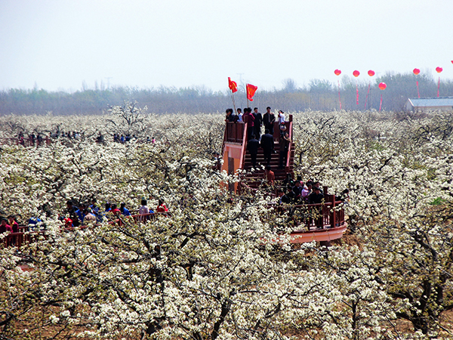
3、马套村：地处山东省济南市长清区万德镇最南端, 位临灵山秀水的泰山脚下，与泰山西大门一步之遥，村庄坐落与大自然环境协调融入，村驻地与坐落在济南市万德镇的千年古刹“灵岩寺”景区地相距15公里。马套村先后荣获了中国美丽休闲乡村、全国文明村镇、省级乡村文明家园示范村、市级美丽乡村示范村等称号。邀请游客采摘茶叶、骑马射箭、学习剪纸摊煎饼等民俗体验活动，游客还可以免费采摘民宿户庭院里的蔬菜、水果等，真正让游客拥有了“农家”的感觉。
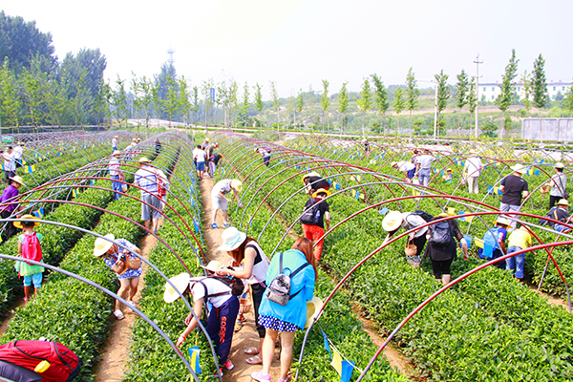

4、明村镇休闲采摘园：位于青岛平度市,是国内优质水果的优质生态产区，这里土壤疏松的天然酸性沙壤土，是蓝莓生长的天然宝地。明村镇驻地西5公里处的沃憇蓝莓主题公园，该公园紧邻三合山风景区，占地1100亩， 集高端水果种植、生态采摘、旅游观光功能于一体，园内种植的蓝莓品质极佳。奇异莓果形小巧，青翠碧绿，无毛，无斑点，有“水果之王”的美称。园区内有200亩奇异莓，是亲子游、采摘游的好去处，游客不仅可以采摘蓝莓和奇异莓，还可以体验捡鸡蛋、鹅蛋的乐趣，进行野外烧烤、品尝特色农家宴、体验裸眼3D壁画、游玩轮胎主题儿童乐园。
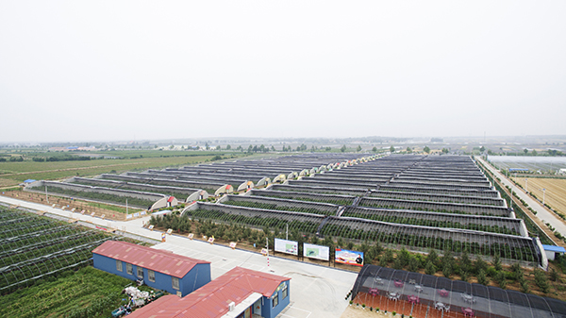
河南省
1、木本良红枣博览园：位于河南省新郑市薛店镇，交通区位优越，是以生态农业、家庭农业、休闲农业为理念而建设的创意型农业示范园。园内以古枣树和红枣种质资源保护为核心，融入现代农业发展理念，实现一、二、三产业相结合，形成“四区、两心、一园”七大功能区的总体框架布局。2016年被认定为全国休闲农业与乡村旅游五星级企业。目前，园区古枣园景观已经形成，环境优雅，适于观赏、游览、养生居住，通过农业体验、科普教育、生态观光等项目为游客提供众多的休闲活动。
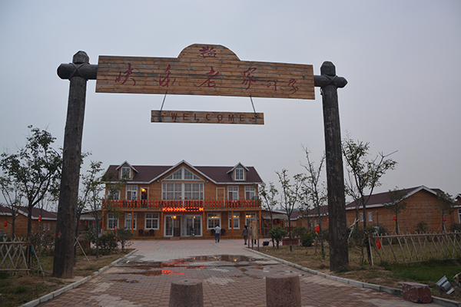
2、生态梨园：宁陵县位于河南省东部、商丘市西部，历史悠久、文化底蕴深厚，有4000多年的文明史，是中国葛天文化之乡、歌舞之源、中国酒文化之乡、中国长寿之乡。宁陵酥梨“个大、酥脆、皮薄、多汁、甘甜”，素有“果宗”、“蜜父”之称，明清时期已为皇家贡品。宁陵依托万顷生态梨园景区，每年9月—10月都要举办酥梨采摘节，游客可在30个自由采摘园内体验采摘乐趣，游客可居住在万亩梨园，赏美景、品美食、观民俗，体验农事。
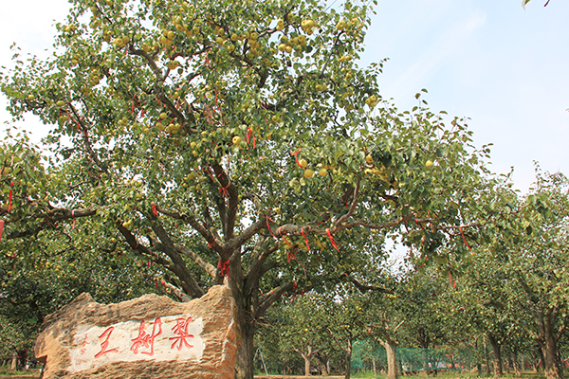
湖北省
1、丽森农业生态园：位于湖北恩施的利川市南坪，拥有独特的区位优势和优质的资源优势，集特色民宿、农业观光园、温泉城、特色烧烤、户外露营基、水面养殖垂钓区、农业产品开发于一体的乡村旅游基地。布局按“三区一带”的空间结构，分为锦绣花田核心旅游区，梨香雪海乡村休闲区，田园印象观光游览区和云上花田旅游观光带。2017年，被恩施州旅游景区质量等级评定委员会为AAA级景区。
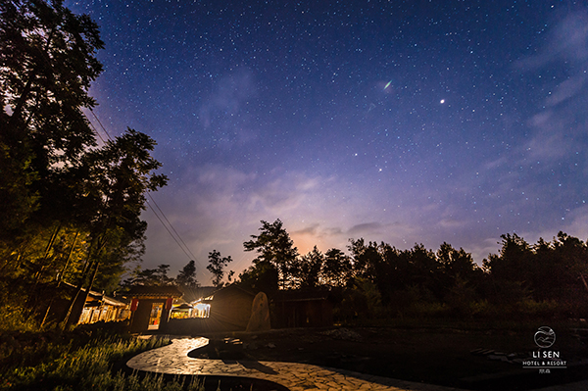
2、国家柑橘公园：位于湖北省宜都市，地处鄂西南长江中游南岸，公园占地25平方公里，向市民和游客提供农家乐、生态观光、休闲采摘、文娱汇演等服务性、体验性消费服务。规划将打造成全国一二三产业融合发展先导区、丘陵地区柑橘产业化示范基地，最终造福柑农和市民，带动柑农增收致富，提升柑橘产业化水平，促进“三农”协调发展。
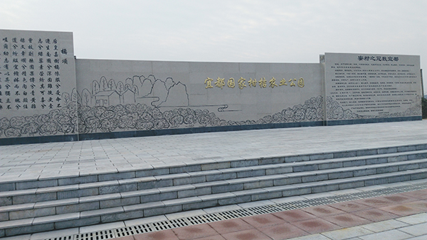
3、二官寨村：位于湖北省恩施市盛家坝乡以西14公里，面积约31平方公里。二官寨村既有厚重的文化遗存，又有美丽的田园风光，境内胡家大院、康家大院吊脚楼堪称中国南方干栏式建筑“活化石”；犀牛峡流水潺潺，古木参天，移步一景，有“恩施九寨”的美誉，是休闲养生、艺术写生、文学创作等绝佳之处。二官寨村拥有中国传统村落、中国最美乡村提名、恩施州最美乡村等多项荣誉。
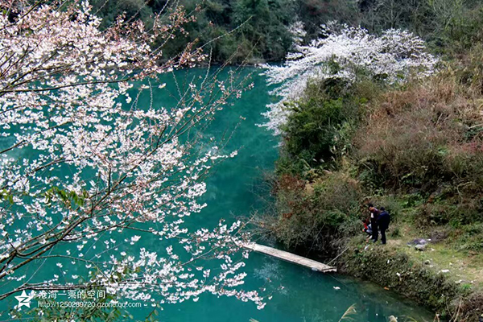
湖南省
1、中国常德桃花源：坐落在湖南省常德市桃源县西南部，距离市区约34公里，是连接长沙、张家界、凤凰精品旅游线路中的重要一站。每年举办一届以观赏桃花为主题的桃花节活动，吸引全国各地和海外游客专程前来观赏,游览桃花源的风景名胜区。在赏花观景的同时，到桃花山探幽小桥流水,到桃源山一览沅水风光，到秦谷体验民俗风情，到桃花源古镇品尝擂茶美味，到桃川宫感悟道教胜境，可到秦溪观看山水实景演出，亦可到五柳小镇感受现代桃花源人的美好生活
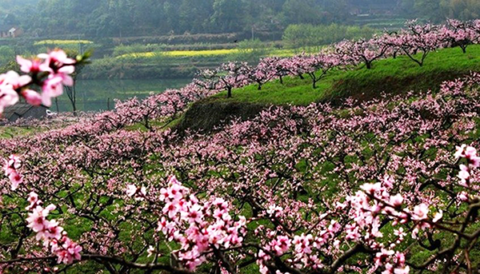
2、平江县：位于湖南省岳阳市，处汨水、罗水上游，旅游资源十分丰富。近年来，连续举办了夏季乡村纳凉节。悬崖探险、玩水漂流、数星望月、采瓜摘桃，夏日的平江令人心驰神往。平江县亚马逊水上乐园、仙姑岩·长寿谷、天岳幕阜山、福寿山森林公园、连云山漂流、碧龙峡、石牛寨玻璃桥景区、欢乐果世界亲子农场、横冲湘村民宿、猴王谷、纯溪小镇、平江起义纪念馆、杜甫墓祠等十多家景区，联动奉上缤纷多彩的纳凉消夏活动。
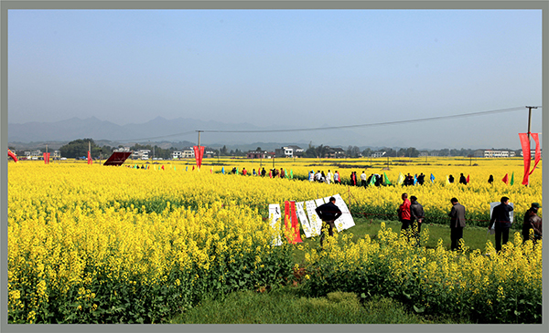
3、金甲梨园：园区规划面积为8000亩，园内1200亩翠冠梨，是目前衡阳市规模最大的翠冠梨种植基地,形成了“春赏梨花，秋品果”的乡村休闲观光线路。自2015年起，金甲梨园连续三年成功举办了“梨花节暨乡村生态旅游节”、“采摘节”， 2017年接待游客量突破15万人次。金甲梨园于2016年被评为省级五星级休闲农庄、五星级休闲旅游景点等。
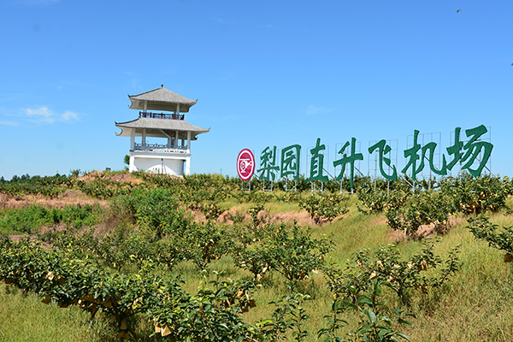
4、新晃侗族自治县：隶属湖南省怀化市北，有历史悠久、内涵丰富的稻作文化，也是杂交水稻的发祥地。红米稻种珍贵，侗藏红米是侗家人的食粮，2018年举办“新晃侗藏红米文化节”活动，活动内容以游客基地观光、稻穗写真、亲子教育、农耕展示等活动展现为主，同时引导游客与农户进行秋收互动，以享受劳作喜悦，晚上食用红米甜酒、红米粥、红米粑、红米饭等侗藏红米盛宴，观农耕文艺演出、侗歌对唱、合唱及侗族大歌表演等。
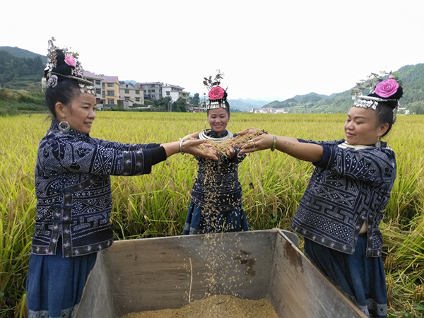
广东省
1、万绿湖风景区：万绿湖风景区位于广东省河源市东源县境内，因其四季皆绿、处处是绿而得名“万绿湖”。风景区距河源市区仅8公里，是全国极少数位于城市边缘的生态旅游区之一。万绿湖风景区生态环境良好，自然资源丰富，集水域壮美、水质纯美、水色秀美，水性恬美于一身，全国罕见；森林大部分是亚热带原始次生常绿阔叶林，绿化覆盖率达到98%，动植物种类繁多，内设有新丰江国家森林公园和新港省级自然保护区，是广东省目前生态环境保护得最好的区域之一。
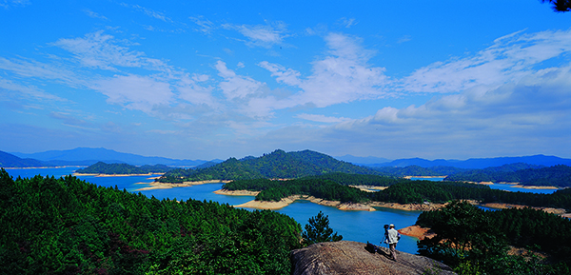
2、积庆里红茶谷：坐落于广东省英德市横石塘镇，毗邻石门台国家级自然保护区，群山环绕、风光迤逦，占地面积15000余亩，是集茶树种植、茶叶生产加工、技术研发、茶文化宣传推广以及休闲农业与乡村旅游于一体的特色农业综合型产业园。先后获得中国美丽田园、广东省休闲农业与乡村旅游示范点、AA级广东农业公园等荣誉。
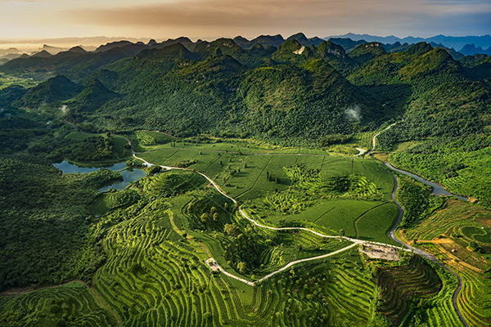
3、翰林湖农业公园：位于广东省佛山市南海区丹灶镇的中心位置，规划面积近2000亩，是以“耕读田园”为主题，集农业种养、生态休闲、科普教育为一体的田园综合体，广东省2016年一二三产融合发展示范基地和广东省首批农业公园。园内有翰门迎客、五彩花田、翰湖碧波、桃李花溪、耕读长廊、亲子田园、休闲绿道、绿茵球场、生态农场、翰林文化等特色景点，一年四季都有时令靓花可赏。

广西壮族自治区
1、五彩田园：位于广西玉林市玉东新区茂林镇，规划面积108平方公里。园区立足于乡野自然景观，融入现代发展要素，将园区打造成为望得见山、看得见水、记得住乡愁的“广西最好宜居乡村”、“中国最美田园”、“中国最美乡村”、国际养生养老示范区。樱花种植示范基地属于核心区，建设有樱花大道、自行车道、观光步行街、樱花广场、园林景观等，每年樱花节期间游客可参加祈愿纳福、茶韵樱香、樱花为媒、樱花有礼等互动活动。
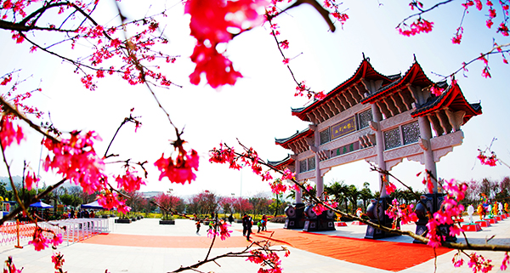
2、大海猫田园休闲农业示范区：位于广西钦州市钦南区沙埠镇平银村委新屋坪村，总规划面积1500亩，是集现代农业观光、城郊休闲娱乐、生态乡村体验于一体的四星级乡村旅游度假区。园区根据不同的季节，种植有无核荔枝、台湾蜜丝杨桃、番石榴、桑葚、枇杷、黄皮、龙眼、哈密瓜、杨梅、香水柠檬等多种特色名优水果，建设有200亩大棚，2017年获钦州市“十佳百果园”荣誉称号。
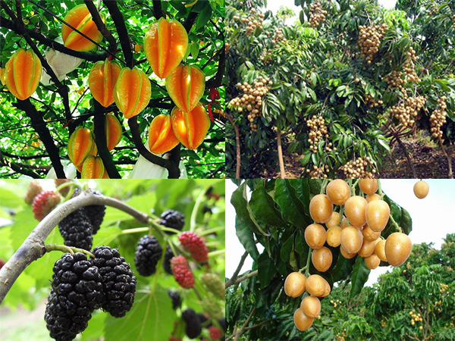
3、美丽南方田园综合体：位于广西南宁市西乡塘区，交通便利，自然田园风光秀丽。规划面积70 平方公里，是集生态观光农业、自然景观、文物古迹、休闲娱乐于一体，集吃、玩、住、赏、购于一体的现代休闲农业示范区。园区充分利用田园景观、自然生态及人文资源，进行农事体验、创意农业、农耕文化、休闲旅游等多种实践，探索生产生活生态“三生同步”、一二三产业“三产融合”、农业文化旅游“三位一体”发展之路。
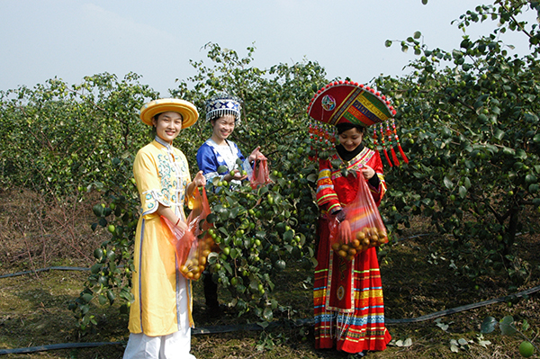
海南省
1、梦幻香山芳香文化园：位于海南省屯昌县屯城镇，占地650亩，是集现代农业种植、乡村休闲旅游、香文化为一体的休闲度假旅游景区。园区着力打造“看香山、走香道、闻香气、品香茶、吃香餐、购香物、采香果、睡香房、洗香浴、结香缘”的芳香养生体验，实现“海南最浪漫、最梦幻的精品庄园，中国最好的芳香体验园，世界级的香文化产业园”。园区被认定为海南省乡村旅游示范单位、海南省标准化生产示范园、海南省休闲农业示范点等。
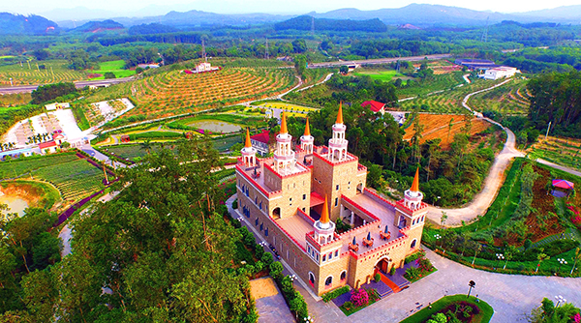
2、凤凰热带奇异果园：位于海南省陵水黎族自治县光坡镇西北角，占地346亩，是以休闲农业、旅游观光、采摘、骑行等为主题的观光园区。园区建设了白鹭观赏区、圣女果种植文化区、百果品种种植区、花海观赏区、花海种植区等功能区，种植有释迦果、木瓜、莲雾等具有海南特色的热带水果及约200亩圣女果。凤凰热带奇异果园先后被评为“海南省休闲农业示范点”、“海南省首批共享农庄”等。
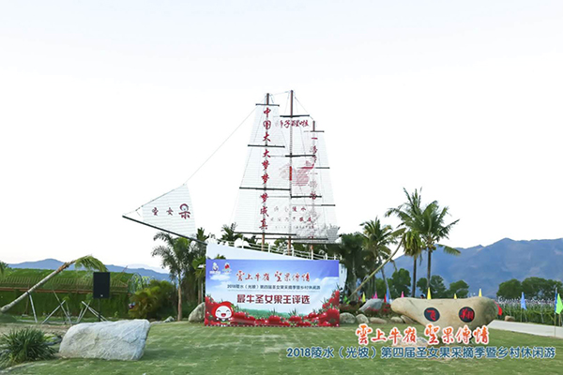
3、田园梦想共享休闲农庄：位于海南省琼海市大路镇石桥村委会文头坡村，是依托头坡村的自然村落生态、田园风光、民俗文化等乡土元素，打造回归海岛乡村最美生活方式的休闲度假综合农庄。农庄现有民宿、树屋、园林餐饮、瓜菜采摘、农耕体验、休闲垂钓、民间工艺、田园风光。这里有纯静的天空和绿野,简朴而诗意的田园生活,以及岁月里美好的记忆与梦想。
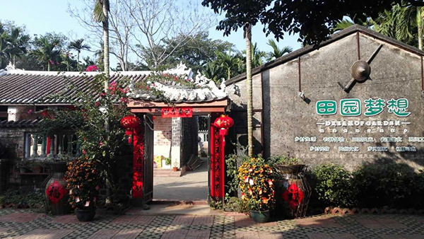
重庆市
荷兰花卉园：位于重庆市南川区国家现代农业示范区，规划总面积2200亩，拥有超过8000平方米的室内智能控温展示区，是一座以实体花卉公园为主的高端休闲旅游中心。园区按照国家AAAAA级景区标准打造，以每年三至四期大型主题花卉轮展形式，全年向游客展示来自荷兰、意大利、南美等世界各地，近两百多个不同气候特征、生长环境的珍稀花卉及观赏性植物品种。
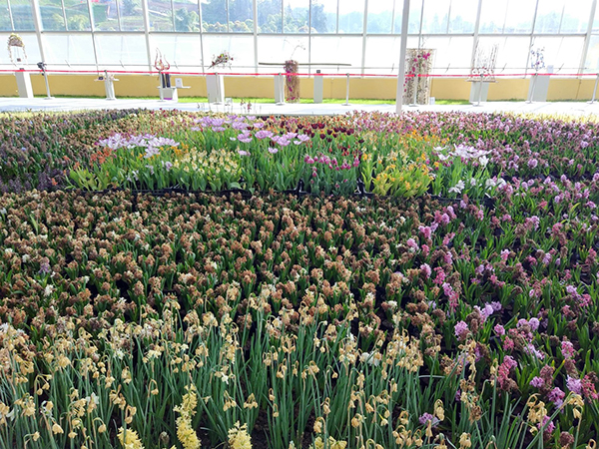
四川省
1、苍溪梨文化博览园：位于四川省苍溪县陵江镇，总占地面积300亩，距县城2公里。苍溪梨文化博览园浓缩了川北地区的民俗文化、农耕文化、梨文化、生态水文化以及现代科技文明，由“梨文化展示区、梨乡民俗与农耕体验区、梨休闲养生文化区、梨水上游乐区”四个各具特色的主题展示区构成。先后被命名为全国农业旅游示范点、国家AAAA级旅游景区、四川省农业主题公园、四川省休闲示范农庄等。
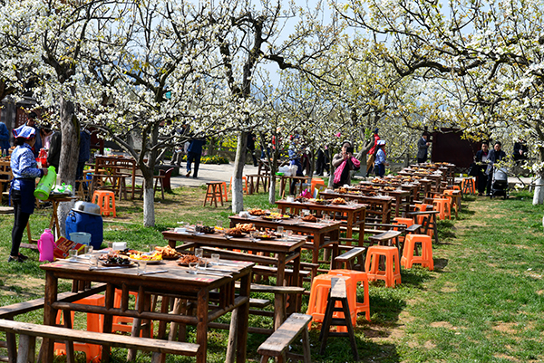
2、原香•国际香草园：位于四川省绵阳市涪城区杨家镇，距主城区13公里，是集花草观光、休闲游乐、美食住宿、婚庆摄影、户外运动、文旅演艺的川西北香草文化旅游度假胜地。景区由香草度假园区、紫海原香度假村、民俗特色商业街和新型农村社区四大板块组成，种植有熏衣草、马鞭草、鼠尾草、迷迭香等香味植物百余种。香草园获得了四川省十大最美赏花目的地、中国乡村旅游金牌景区、绵阳市文明景区等称号。
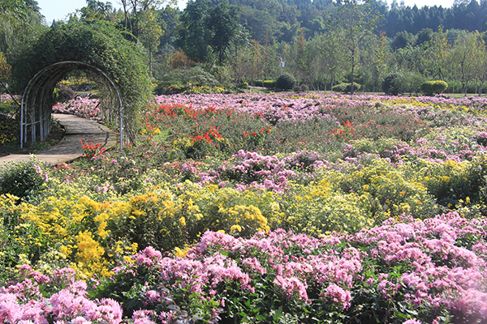
贵州省
1、百里杜鹃景区：位于贵州省毕节市大方县中部，拥有世界唯一的天然杜鹃森林公园，素有“杜鹃王国”、“世界天然大花园”的荣誉，是国家AAAAA级景区、国家生态旅游示范区、贵州省十佳旅游景区。百里杜鹃是花的世界，花的海洋，境内有面积125.8平方公里的原始杜鹃林带，是迄今为止世界上面积最大、品种最多的高山杜鹃林带，生长着马樱、团花、露珠、迷人等60多个杜鹃花品种。
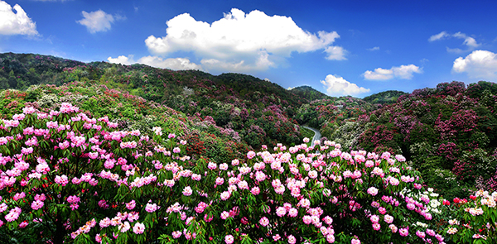
2、万峰林景区：位于贵州省兴义市东南部，气势宏大壮阔，山峰形态奇特，整体造型秀美，是国内最大、最具典型性的喀斯特峰林。在万峰林脚下，开垦的农田田块形态万千，平而不整，直线、斜线、弧线、曲线一应俱全。万峰林景区从2015年开始种植6000多亩油菜花，现已发展到种植面积达万亩。油菜花盛开期间，游客可登上景区的观光点，从高处俯瞰万峰林的油菜花外，还能乘坐电瓶车，穿行于田野中。
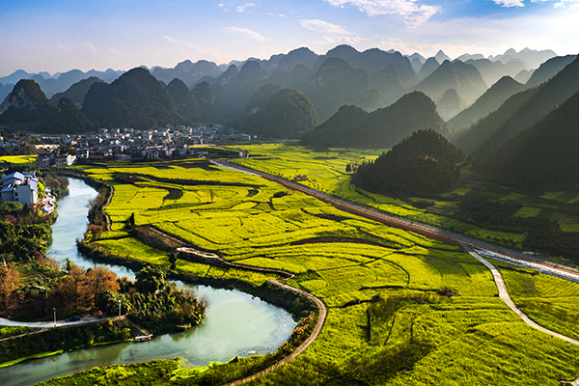
3、水城县猕猴桃产业园：位于贵州省六盘水市水城县猴场乡，由猕猴桃产业核心区、猕猴桃产业示范区、猕猴桃产学研基地、猕猴桃产业深加工区、布依风情园5个功能区组成，总规划面积65760亩。辐射周边18个乡镇，规划区和辐射区适宜猕猴桃种植面积15万亩。园区获“国家级出口食品农产品质量安全示范区”、“全国乡村旅游与休闲农业示范点”、“贵州省农业科技示范园区”、“生态原产地产品保护创建基地”等称号。
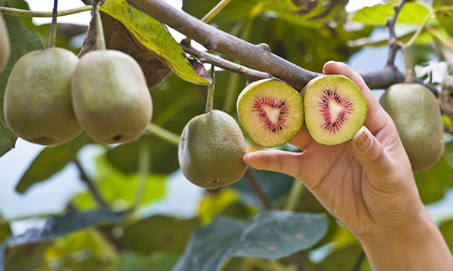
4、梅花山国际滑雪场：位于贵州省六盘水市钟山区，距离市中心仅5公里，规划总面积62.83平方千米，交通优势明显。景区包括梅花山片区、凉都森林公园片区、大河片区、水月片区，区位优势突出，自然气候宜人，年平均气温12.3℃到15.24℃之间。以“冰雪童话”为主题，立足为游客提供“山中滑雪，山上戏水，山下畅游”的独有乐趣。滑雪场是目前西南最大的滑雪场之一，雪场与红松原始林近在咫尺，深受国内外游人青睐。
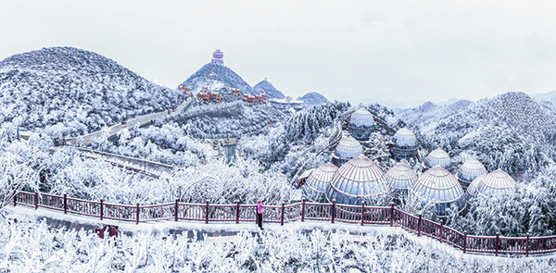
云南省
1、罗平县：位于云南省曲靖市，是滇、黔、桂三省交界处的小城，素有“鸡鸣三省”的美誉，得山川湖泊之灵气，是理想的旅游地。罗平是我国的油菜生产基地县，也是蜜蜂春繁和蜂产品加工基地。每年2、3月份，20万亩油菜花在罗平坝子竞相绽放，放眼望去，是一片一望无际的金黄。2018年，“中国云南罗平国际油菜花文化旅游节”以区内100万亩油菜花海为载体，突出农业、旅游与文化相结合，打造罗平“春看菜花、夏看瀑、秋看峰林、冬看雾”的旅游产品形象。
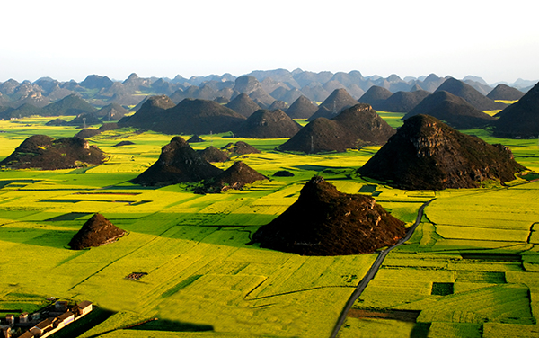
2、团山古村：位于云南省红河州建水县，建水古城以西13公里处，该村现存古建由传统的汉族青砖四合大院、彝族土掌房和汉彝结合的瓦檐土掌房3类建筑组成。团山以"完整保存19世纪风貌特色的原生态村落"和拥有"云南最精美的古民居群"的深厚底蕴，入选2006年世界纪念性建筑遗产保护名录，是云南地区特色原始生态村落。2014年团山村成功申报国家级4A级景区，2015年被评为中国乡村旅游创客示范基地和中国最美休闲乡村。
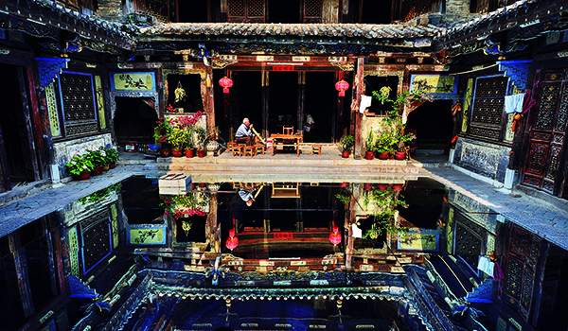
3、哈尼稻作梯田：分布于云南红河南岸的元阳、绿春、红河金平4县的崇山峻岭中，面积约18万公顷，具有极高的经济、科学、生态和文化艺术价值。哈尼梯田拥有独特的灌溉系统和奇异而古老的农业生产方式，形成了江河、梯田、村寨、森林为一体的良性原始农业生态循环系统。哈尼稻作梯田系统是全球重要农业文化遗产、第一批中国重要农业文化遗产、世界文化遗产。
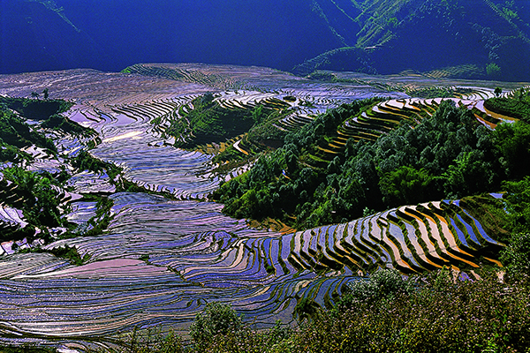
西藏自治区
1、林芝尼洋河畔：每到春季，林芝市巴宜区就成了花的海洋。巴宜区林芝嘎啦桃花村是赏桃花的首选之地，这里的桃花层层叠叠，红的、粉的、白的、分外妖娆。粉嫩的桃花，在气势磅薄的雪山怀抱中无限柔媚，映着蔚蓝云天，美不胜收。尼洋河两岸的山坡上，桃林与麦田交相辉映；三面环山的林芝桃花沟，溪水从山顶倾泻而下，涧边长满了野生桃树，只可远观不可近玩。
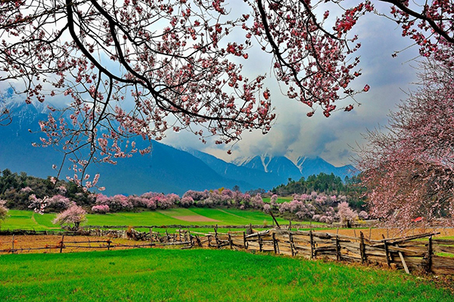
2、羊卓雍措：位于西藏山南市浪卡子县，拉萨西南约70公里处，与纳木错、玛旁雍错并称西藏三大圣湖，是喜马拉雅山北麓最大的内陆湖泊，湖光山色之美，冠绝藏南。羊湖是山南的“客厅”，是西藏旅游西环线上和最美南环线上的一颗璀璨的明珠。环羊湖体验游活动是中国西藏雅砻文化节系列重要活动之一，以“领略羊湖美景，倡导低碳出游”为主题, 通过“快乐骑行”的体验游方式，感受羊湖绝美高原风光，彰显山南羊湖“雪山、湖泊、蓝天、白云、草原、牧场”的高原旅游资源特色。

3、勃勃朗冰川：位于藏中东环线，距306省道12公里之处，地处喜玛拉雅山脉北坡，海拔6179米。沿边嘎沟深处两山之中夹着钦拉天措（勃勃朗冰川），夹着冰川的这两座山各具特色，一面满山的草坝，另一面是满山的杜鹃树，每逢六月鸟语花香。巨大的三角形峰体终年冰雪、云雾缭绕、山峰如卧虎、四季冰川不化，雪花飞舞，是朝圣、探险、科考、登山爱好者向往的神山。在雪山脚下有两处湖，勃勃朗冰川和两湖被当地人誉为神山圣湖。
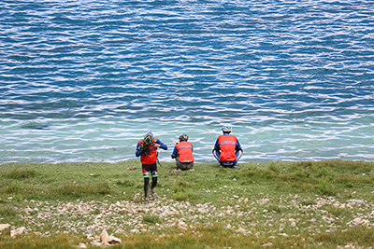
陕西省
1、太子坪社区：太子坪社区位于陕西省商洛市商南县金丝峡镇至金丝峡核心景区18公里处，借助其独特的区位优势，逐渐形成以休闲乡村为主的产业格局，2016年被陕西省农业厅认定为省级休闲农业示范点。金丝峡景区地处秦岭南麓连接巴山北坡，景区内有白龙峡、青龙峡、黑龙峡、石燕寨和丹江源五大景区，有奇峡古栈、流泉飞瀑、仙人长桥、南天石鼓、龙头险峰、天谷地缝等自然景观百处，先后荣获国家AAAAA级景区、国家森林公园、“陕西最美的地方”等诸多称号。
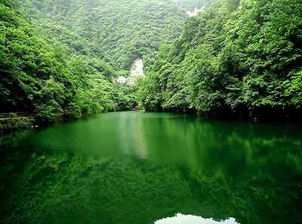
2、马家坡村：位于陕西省富平县曹村镇，是世界闻名的柿子优生区，村上200多户加入了曹村柿子生产专业协会，全村建成柿子园700多亩，年加工、销售柿饼1000多吨，已成为西北地区柿饼加工、销售集散地之一，享有“中国柿乡”的美誉。深秋的马家坡村，到处是火红的柿子，家家户户门前房后，一排排排列整齐的柿饼晾晒架非常壮观，一颗颗火红的柿子，如一盏盏小红灯笼，高高挂起笑迎着八方的宾客，给马坡村平添了一道靓丽的风景。
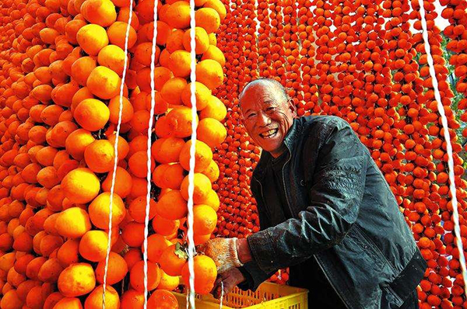
3、枣树沟板栗采摘园：位于陕西省留坝县城南部，距县城23公里，距316国道8公里。镇内风景优美，环境整洁，被称为“秦岭最美小镇”。每到秋天，这里群山璀璨，瓜果飘香，牛羊欢跳，一派丰收景象。截至今年，该镇已经连续成功举办了两届金秋采摘节，吸引数千市民前往游览。枣树沟板栗采摘园也成为了热闹的“森林公园”，游客在此放下生活琐事，约上亲朋好友，一起到大自然采摘板栗，体验不一样的劳动乐趣。
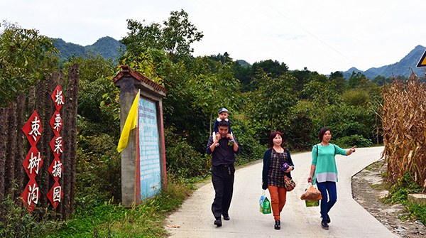
4、紫柏山国际滑雪场：位于陕西省汉中市留坝县留侯镇营盘村，距离县城32公里，距离汉中市区116公里，与紫柏山国家森林公园相毗邻，是陕西省唯一的国际滑雪场。滑雪场空间布局为“一心五区”，“一心”指综合服务中心，“五区”指初级滑雪区、中级滑雪区、雪圈区、雪地摩托车区和嬉雪区。运动项目丰富多彩，开展有单板滑雪、双板滑雪、雪圈、雪地摩托、雪盘、雪橇等雪上运动项目，可满足不同滑雪爱好者的需求。
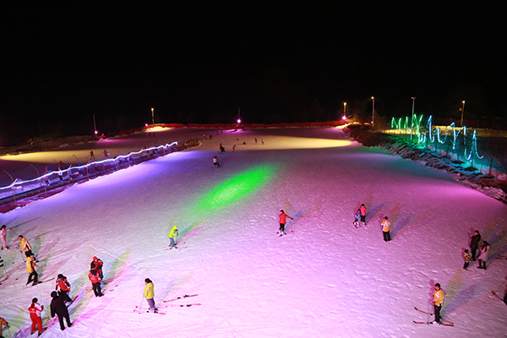
甘肃省
1、刘家峡滑翔基地：位于永靖黄河三峡炳灵湖—刘家峡水库北岸，起飞场为杨塔赵山村黄家大山，坐西北朝向东南，海拔2300米，降落场为刘家峡水库向阳码头三湾片区，海拔1720米，两场地相对高差580米，相对距离20公里，可飞东北风、东风、东南风、南风。刘家峡滑翔基地，被国内高空滑翔界堪称“世界的博卡拉，中国的刘家峡”，也成为永靖黄河三峡全域旅游的又一张靓丽名片。
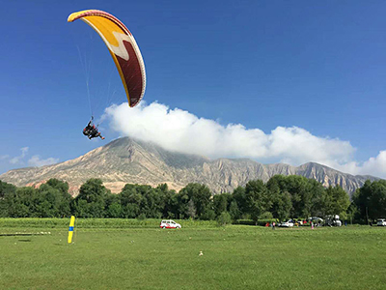
2、祁连田园小镇：位于甘肃省酒泉市，占地面积600亩，规划建设餐饮娱乐区、跑马场、枸杞种植区、鲜切花卉种植区等功能区，将建成集特种经济作物栽培繁育、新型农业技术应用、观光旅游、休闲娱乐为一体的现代休闲农业产业园。观光园项目内容丰富，有精品养生酒庄、养生茶坊、有机采摘、欢乐农场、跑马场、休闲垂钓、儿童游乐、烧烤长廊、休闲漂流、鲜花加工、冷餐中心、棋牌娱乐、婚纱摄影等。
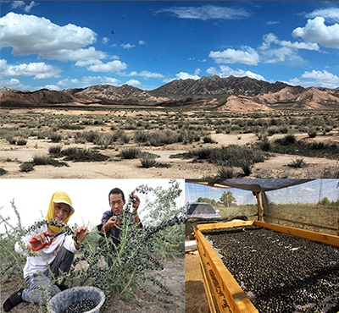
青海省
1、大通汇丰景园：位于青海省大通回族土族自治县景阳镇大寨村，距离西宁市26公里，占地总面积2100亩。园区以“生态农业”为主题，以“高天花海”命名深耕植入“归田心情、开周农庄”的亲情休闲聚会元素，整合饮、娱乐、体育、休闲、采摘、花卉、稻草文化、婚纱摄影及个性摄影、婚庆、演出、民俗节日。
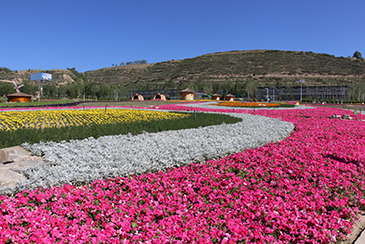
2、门源回族自治县：位于中国青海省东北部，距省会西宁150公里，距海北州州府驻地海晏县250公里。门源县是北方小油菜发源地，是全国乃至全世界最大的小油菜种植区，种植面积达50万亩。门源油菜花被评为国家4A景区和青海省“最美丽的十大景观”。每年的7月，举办门源油菜花文化旅游节、青鲁缘果蔬采摘节，充分展示了休闲观光农业和独特的民族文化，也为广大群众亲自采摘选购、品尝无公害果蔬，赏自然美景、感田园生活、享天然氧吧提供了绝好的平台。
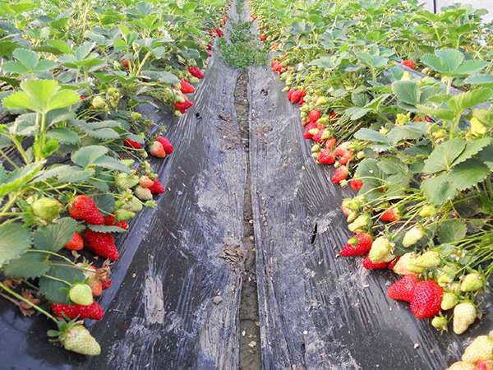
宁夏回族自治区
1、长枣庄园：位于宁夏灵武市灵武农场六队，占地216亩，餐饮娱乐配套设施16亩。园区依托灵武长枣最佳鲜食的独特品味，集成配套开发多项产业，打造餐饮、垂钓、采摘观光旅游等为一体的农家休闲观光示范基地，被全国休闲农业与乡村旅游评委会评为“五星级农家乐”。
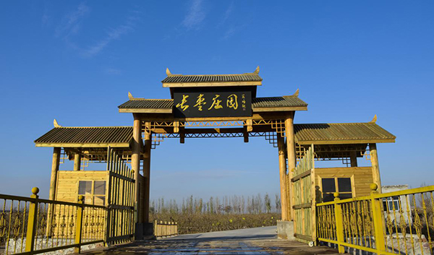
2、龙王坝村：坐落于宁夏南部山区著名的红色旅游胜地—六盘山脚下，距离县城10公里，交通便利，旅游资源丰富。村里梯田众多空气质量好、负离子含量高、饮用水源洁净，是一个理想的居住地。目前，已建成千亩桃花观光园、滑雪场、窑洞宾馆、民宿一条街、儿童游乐园、乡村科技馆、农家餐饮中心、龙王寺庙群、草莓采摘观光园等多种生态、人文和自然旅游资源。龙王坝村先后确定为中国最美休闲乡村、全国生态文化村、全国科普惠农先进单位等。
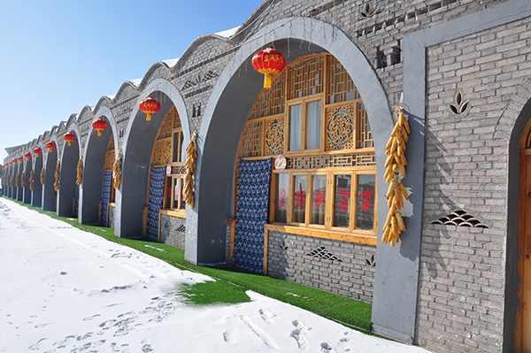
新疆维吾尔自治区
1、阿伊朵薰衣草文化旅游景区：位于新疆维吾尔自治区霍城县，是一家以规模化有机薰衣草种植生产、科普、体验等为主题的原生态芳香农业+芳香旅游为一体的产业链，是一、二、三产业融合发展的企业。景区构架“八区一中心”独特的微地形起伏波浪薰衣草田区、四季花田区、芳香植物体验采摘区、芳香植物科普区、婚纱摄影区、植物迷宫区、儿童乐园区、婚庆广场和综合服务中心等。2016年评为国家AAA级旅游景区，2017年创建国家AAAA级旅游景区。
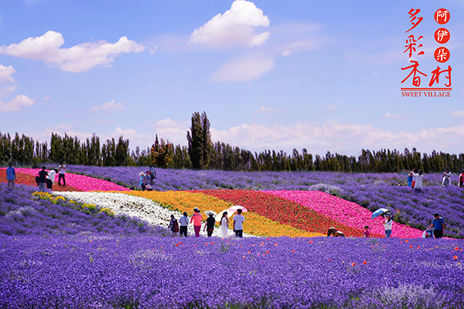
2、美丽冰湖休闲观光专业合作社：位于新疆阜康市城关乡冰湖村，占地总面积1.02万亩，其中核心区3000亩，主要种植蔬菜、瓜果和各类中高档苗木。多年来一直致力于围绕城里人的菜篮子做文章，形成了独具特色的千亩红薯、冬瓜、土豆种植基地，成为阜康承接天池主景区之外的又一旅游景点，跻身农业部绿色农产品质量安全示范区。通过农业节庆活动将农耕文化、民俗风情融入传统节日或主题庆典中，让数千名城里游客体验到了慢生活的乐趣。
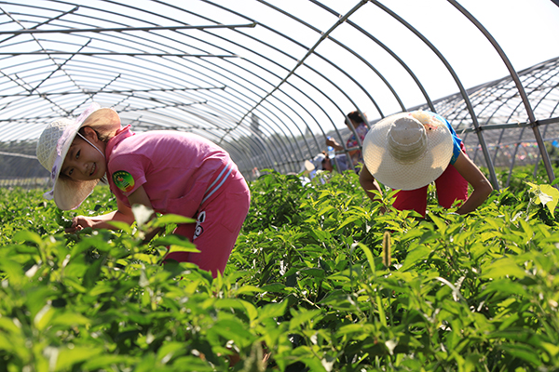
3、薰衣草牧游园：位于新疆生产建设兵团农四师65团（霍城县），是农业种植与花卉景观观赏相结合，通过专业园林技术部门、农业农村部门的联合规划，制定出一套既保持农作物性质又凸显旅游资源功能的综合型园区，主栽品种为薰衣草、玫瑰、洋甘菊、椒样薄荷、万寿菊、鼠尾草、留兰香等,每年四月至十月，百花争艳、色彩缤纷，令游客流连忘返, 现已建成标准化香料观光园、农家休闲区、采摘体验区、香草花田景观区等。
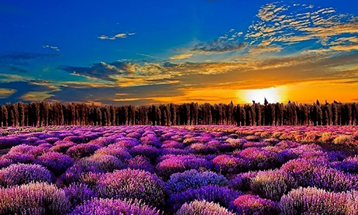
4、伊珠葡萄生态采摘园：位于220省道伊昭公路14公里处，坐落在新疆兵团第四师七十团九连连部。采摘园占地面积150余亩，并配套占地50余亩的餐饮、娱乐基础设施；园区内道路全部硬化，并建有观赏长廊、观景台、特色产品展厅、儿童游乐场、宾馆、农家乐、咖啡厅、多功能娱乐厅等附属设施。
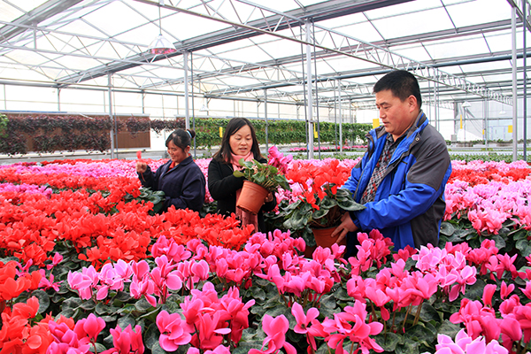
5、大漠知青风情园：环境优美，有精美的农家风情餐饮，可以尽情品位当地风味小吃，游客还可以体验纯真的农家风情。生态餐厅以东北农家特色为主，有自己的养殖、种植基地，当场采摘的水果蔬菜烧饭，既环保又健康。游客既可以进行生态观光同时也能亲身投入到体验中去，享受农作的乐趣；同时可对儿童能更好的告诉他们农作物的由来，体验不一样的假期生活。
